

**UNIVERSIDAD DE LAS ARTES**ooxWord://word/media/image6.png

**Escuela de Posgrado**

Proyecto de Desarrollo

**Propuesta de modelo de gestión alternativo para la creación, producción y circulación de contenidos musicales, del Centro de Producción e Innovación Mz 14; en el contexto de la emergencia sanitaria (covid-19), en y para la ciudad de Guayaquil.**

Previo la obtención del Título de:

**Máster en Políticas Culturales y Gestión de las Artes**

Autor:

**Daniel Andrés Merchán Pástor**

GUAYAQUIL - ECUADOR

Año: 2020



Declaración de autoría y cesión de derechos de publicación del trabajo de titulación

Yo, Daniel Andrés Merchán Pástor, declaro que el desarrollo de la presente

obra es de mi exclusiva autoría y que ha sido elaborada para la obtención de la Maestría en Políticas Culturales y Gestión de las Artes. Declaro además conocer que el Reglamento de Titulación de Grado de la Universidad de las Artes en su artículo 34 menciona como falta muy grave el plagio total o parcial de obras intelectuales y que su sanción se realizará acorde al Código de Ética de la Universidad de las Artes. De acuerdo al art. 114 del Código Orgánico de la Economía Social de los Conocimientos, Creatividad e Innovación* cedo a la Universidad de las Artes los derechos de reproducción, comunicación pública, distribución y divulgación, para que la universidad la publique en su repositorio institucional, siempre y cuando su uso sea con fines académicos.



Firma del estudiante

*CÓDIGO ORGÁNICO DE LA ECONOMÍA SOCIAL DE LOS CONOCIMIENTOS, CREATIVIDAD E INNOVACIÓN (Registro Oficial n. 899 - Dic./2016) Artículo 114.- De los titulares de derechos de obras creadas en las instituciones de educación superior y centros educativos.- En el caso de las obras creadas en centros educativos, universidades, escuelas politécnicas, institutos superiores técnicos, tecnológicos, pedagógicos, de artes y los conservatorios superiores, e institutos públicos de investigación como resultado de su actividad académica o de investigación tales como trabajos de titulación, proyectos de investigación o innovación, artículos académicos, u otros análogos, sin perjuicio de que pueda existir relación de dependencia, la titularidad de los derechos patrimoniales corresponderá a los autores. Sin embargo, el establecimiento tendrá una licencia gratuita, intransferible y no exclusiva para el uso no comercial de la obra con fines académicos.

Miembros del tribunal de defensa

Francois Xavier Laso Chenut

Tutor del Proyecto Interdisciplinario

Dr. Pablo Cardoso

Miembro del tribunal de defensa

Dra. Malena Bedoya

Miembro del tribunal de defensa

Agradecimientos:

Al equipo de la Dirección de Producción de la Universidad de las Artes, a los miembros del Centro de Producción e Innovación Mz 14 y a los artistas y gestores de la música por su invaluable aporte para la construcción de este proyecto, mi gratitud.

Dedicatoria:

A mi esposa María José y a mi hija Isabella.

Resumen

El presente proyecto de titulación busca investigar, analizar y elaborar un modelo

de gestión para las artes sonoras y musicales en el Centro de Producción e Innovación Mz 14. El modelo desarrollará mecanismos de circulación de contenidos musicales y sonoros articulados a un modelo económico alternativo que potencie la creación, producción y el consumo.

El modelo se adaptará a la “nueva normalidad” como un mecanismo que genera alternativas y posibilidades futuras para el Centro de Innovación y que pueda ser replicado en otros espacios similares. Adaptabilidad e innovación son conceptos centrales en esta propuesta; permite responder a la realidad de la pandemia, a la crisis económica y a la precarización laboral de los artistas y gestores culturales. Busca sistematizar nuevas y futuras dinámicas de uso de espacios del Centro de Producción e Innovación y explorar otras posibilidades de economía basadas en la reciprocidad, el intercambio y generación de recursos

Palabras Clave: Modelo de Gestión, Circuito Musical, Contenidos Musicales.

Abstract

This master degree project seeks to investigate, analyze and develop a management

model for the musical arts at the Mz 14 Production and Innovation Center. The model will develop mechanisms for the circulation of musical content, articulated to an alternative economic model that encourages creation, production and consumption.

The model adapts to the "new normality" as a mechanism that generates alternatives and future possibilities for the Innovation Center and thus can be replicated in similar spaces. Adaptability and innovation are central concepts in this proposal; it allows the response to the reality of the pandemic, the economic crisis and the job insecurity of artists and cultural managers. It seeks to systematize new and future dynamics for the different areas at the Production and Innovation Center and explore a economy based on reciprocity, exchange and generation of resources

Keywords: Management Model, Musical Circuit, Musical Contents

Índice General

**Portada ……………………………………………………………………. 2**

**Preliminares** **……………………………………………………………………. 3**

Capítulo 1 Introducción 11

1.1 Presentación del Proyecto 11

1.2 Análisis de la situación y problemática: antecedentes 15

Pandemia y emergencia para las artes 15

Crisis económica y sanitaria: Precariedad en el sector de la producción musical 18

Nueva normalidad 21

1.3 Justificación del proyecto 22

Innovación y adaptabilidad 25

Economía y reciprocidad 27

1.4 Objetivos 30

**Objetivo general** 30

**Objetivos específicos** 30

Capítulo 2 Circuito de creación, producción y circulación 31

2.1 Sobre la cadena de valor de la industria musical 31

2.2 Sobre el circuito de creación, producción y circulación en MZ14 33

Estación de creación 34

Estación de producción 35

Estación de promoción 37

Estación de circulación y exhibición 38

Capítulo 3 Modelo de gestión 43

3.1 Generalidades 43

Manejo responsable de recursos 44

Vínculo y procesos transversales 45

3.2 Funcionamiento 47

3.2.1 Convocatoria a Trayectos y Emersiones: 47

**3.2.2** **Temporalidad del circuito** 51

**3.2.3** **Acompañamiento técnico y profesional:** 51

3.3 Modelo económico 52

Conclusiones 55

Recomendaciones 56

Bibliografía 57

Anexos 61

Marco legal y Estatuto de la Universidad de las Artes que rige el Modelo de Gestión 68

**Índice de imágenes**

Figura 1. Gráfico de la cadena de valor de la industria musical ……………………….. 33

Figura 2. Gráfico de la cadena de valor del circuito en Mz14 …………………………. 34

Figura 3. Fotografía de la sala de ensayo ……………………………………………… 35

Figura 4. Fotografía del estudio de grabación A …………………………………….. 36

Figura 5. Fotografía de la sala de experimentación sonora …………………………….. 36

Figura 6. Fotografía de la sala de mezcla y masterización …………………………….. 37

Figura 7. Fotografía del área de uso común (UARTES, 2019) ………………………… 38

Figura 8. Fotografía de la plaza pública ………………………………………………… 39

Figura 9. Fotografía de la sala patrimonial ……………………………………………… 40

Figura 10. Fotografía del auditorio ……………………………………………………… 40

Figura 11. Fotografía de la terraza ……………………………………………………… 41

Figura 12. Fotografía de la sala de cine ………………………………………………… 42

Figura 13. Gráfico de actividades que generan influencia sobre el circuito ..................... 52

Figura 14. Gráfico de actividades que explican el flujo del modelo y circuito propuesto. 54

# **Capítulo 1 Introducción**

## 1.1 Presentación del Proyecto

El presente proyecto de titulación propone un modelo de gestión[1], para las artes

sonoras y musicales en el Centro de producción e Innovación Mz14[2], de la Universidad de las Artes[3].

El modelo de gestión desarrolla un mecanismo para la creación, producción y

circulación de contenidos musicales y sonoros articulados a un modelo económico alternativo que potencie y fomente la creación, producción y el consumo y que al mismo tiempo facilite y promueva la circulación de las artes musicales y sonoras. El modelo se basa en tres conceptos, adaptabilidad, innovación y reciprocidad estrechamente ligados a la crisis sanitaria provocada por la pandemia del SARS-cov2 y están articulados a la institucionalidad pública, específicamente la Universidad de las Artes.

El modelo no considera solamente aquellas dinámicas del capital o políticas de la

industria cultural y creativa [4],“donde la cadena de la creatividad, en su totalidad, tiene como objetivo principal la transmisión de conceptos estéticos o intelectuales con respuesta emocional y cognitiva, como en el filme, artes escénicas, radiodifusión, publicación y redacción... o como ejemplo el diseño, la moda, la arquitectura, la publicidad, entre otras” [5]; en este sentido no pretende formar parte de la dinámica tradicional del mercado de las artes, en donde el dinero es estrictamente el eje transaccional del intercambio. Como sostiene la antropóloga e investigadora Lucia Durán [6]: “la privatización de la cultura (pensar la creación cómo mercancía, show o tarima) ha invisibilizado su potencia y capacidad transformadora”.

A su vez el modelo enfatiza a la creación artística como capacidad cultural para el

desarrollo característico del espíritu innovador y productor de MZ14, saludable que permita imaginar, inventar, reinventar, construir, discutir, intercambiar, compartir, aprender conocimientos de otros y trabajar en red, sin preocupaciones derivadas de las condiciones que trae consigo la utilización del dinero como motor para la creación, producción y circulación de contenidos.

El circuito propuesto, al ser un proyecto de vínculo con la comunidad, tiene como característica la participación de múltiples actores del ecosistema musical: gestores y creadores que pertenecen a comunidades no necesariamente vinculados a la institución educativa, docentes y alumnos de la escuela de artes sonoras (EAS) y personal técnico de las direcciones[7], del centro de producción e innovación (MZ14). El trabajo transversal permitirá aprovechar conocimientos, capacidades, habilidades, actitudes y valores en la diferencia y la diversidad, mientras se ponen en práctica los valores institucionales[8] de UARTES. Esta característica transversal e interdisciplinar representa una ventaja competitiva y valor agregado[9], para MZ14 pues permitirá construir posibilidades

Este proyecto trabaja desde la innovación de mecanismos de gestión y administrativos para facilitar y potenciar la creación, producción y circulación de contenidos musicales y artísticos, en el marco de la emergencia sanitaria[10], y se encuentra inmerso en las prioridades de creación artística de las políticas públicas como motor del desarrollo sostenible de la ley orgánica de cultura del Ecuador[11].

**La búsqueda de un modelo alternativo**

**Coproducción como mecanismo de circulación y dinámica de reciprocidad**

Frente a la total monetización de la vida y sus intercambios, frente a la monetización del intercambio simbólico, frente a la falta de espacios democráticos y accesibles, es necesario pensar e imaginar un modelo alternativo de economía e intercambio que garantice el acceso de todas y todos a la creación y a las artes y la cultura. En ese sentido, este modelo de gestión explora posibilidades que antepongan las dinámicas de reciprocidad como el eje central del manejo económico del modelo.

Este modelo busca una posibilidad fuera del marco del capitalismo salvaje[12], en donde el modelo económico tradicional implica una valoración a través del intercambio de bienes, servicios y conocimientos a cambio estrictamente de moneda y donde prevalece la filosofía del lucro por el lucro; o que ese bien, servicio o proceso genere valor dentro del marco tradicional de la economía; uno de los problemas del modelo tradicional es su incapacidad para reconocer que otros procesos de producción, también generan valor económico [13].

Este modelo alternativo propone un sistema basado en los conceptos de adaptabilidad, innovación y reciprocidad; en donde la utilización de recursos institucionales [14], (aprovechamiento de otros recursos a los cuales se accede a través de otros mecanismos de intercambio diferentes al mero intercambio monetario), las dinámicas de coproducción y la articulación con otros actores de la producción musical, logren articularse y participar del circuito propuesto.

Es importante señalar que las diferentes economías dentro del modelo propuesto, mutan y se ajustan a la realidad en función de las propias condiciones sociales y culturales de las artes sonoras en la ciudad de Guayaquil [15], y en particular en el marco de la declaración de emergencia sanitaria decretada por el COE Nacional frente a la pandemia del SARScov2[16].

El modelo económico propuesto tiene tres ejes fundamentales:

1. la dinámica de trabajo transversal e interdisciplinar de los actores del ecosistema musical ajenos a la institución educativa,
2. La vinculación de docentes y alumnos de la Universidad de las Artes, en particular aquellos vinculados a la Escuela de Artes Sonoras (EAS) y,
3. El aporte de las diferentes direcciones del centro de producción e innovación; lo que conlleva a un aprovechamiento y ahorro de recursos, cruce de información, generación de conocimientos y relacionamientos que facilitará la creación artística, producción y circulación de contenidos, convirtiendo esta propuesta en si en un gran proceso innovador que genera una ventaja competitiva y un gran valor agregado para la institución y para los participantes del circuito.

En conjunto la suma de estas actividades y dinámicas de aprovechamiento y distribución de recursos basadas en la creatividad, forman parte de las nuevas economías creativas[17].

El modelo se adaptará a la “nueva normalidad”*[18]*,como estrategia que garantice alternativas y posibilidades futuras para los trabajadores de las artes sonoras desde el Centro de producción e innovación Mz14 y que además pueda ser replicado en espacios similares. Además, permitirá explorar, investigar, analizar y sistematizar nuevas y futuras dinámicas de uso de los espacios del centro de producción e innovación así de esta manera se busca resolver parte de las problemáticas que sufren los actores y trabajadores de la música en la ciudad desde la aplicabilidad de la política pública.

## 1.2 Análisis de la situación y problemática: antecedentes

### Pandemia y emergencia para las artes

La crisis económica y la emergencia sanitaria por la que atraviesa el Ecuador, ocasionada por la propagación del virus SarsCov 2, ha tenido dramáticas consecuencias para los profesionales de la música en la ciudad de Guayaquil y el país. La crisis y la emergencia han provocado que las condiciones laborales, económicas y sociales de los artistas y profesionales de las artes y la música, se vean gravemente precarizadas.

Las afectaciones para la economía de las artes y la cultura en el Ecuador no son ajenas a las acontecidas en otros territorios del mundo; como señala la UNESCO[19]:

“La crisis causada por la pandemia de COVID-19 ha tenido repercusiones devastadoras en las industrias creativas y culturales. En todo el mundo, los medios de subsistencia de los artistas y profesionales de la cultura se han visto gravemente afectados por las medidas de confinamiento y distanciamiento físicos. La índole precaria de su quehacer profesional los ha hecho especialmente vulnerables a los impactos económicos provocados por la presente crisis que, además, ha exacerbado la volatilidad y las desigualdades que ya existían en el sector creativo y cultural. Ha alcanzado un nivel inigualado el número de artistas y profesionales de la cultura que han perdido sus empleos y, en todas partes del mundo, el sector está luchando por su supervivencia” (UNESCO 2020,4) [20].

Es importante señalar que, a pesar de la crisis económica, la precarización laboral, la restricción de movilidad y el confinamiento obligado durante los meses más graves de la pandemia, los artistas, activistas y gestores no dejaron de crear y producir en formatos virtuales. Este incuestionable ímpetu de autogestión y de creación es un común denominador en los artistas, pues como analiza David Throsby (2016).

“Hay procesos económicos en todo esto y la economía estudia cómo funcionan dichos procesos en el contexto de la economía general. En el arte y la cultura funcionan como en cualquier otro ámbito. Lo que vemos a menudo es que, debido a la naturaleza peculiar del arte y la cultura, algunas de las formas en las que se aplica la economía a los fenómenos del sector cultural son bastante diferentes a las formas en las que se aplica en otros sectores. Tomemos como ejemplo los artistas. Hoy en día, en general, pensamos en los trabajadores como personas que solo trabajan para ganar dinero, que cuanto menos trabajo hagan mejor, y que preferirían trabajar aún menos. Los artistas son exactamente lo contrario. Les gusta trabajar más porque es su vocación... Haga lo que haga la economía, el arte y la cultura seguirán allí.”

La situación que atraviesan las artes y la cultura en el Ecuador, va más allá de las consecuencias de la emergencia sanitaria actual; puesto que ni desde el sector privado ni desde la institución pública han logrado desenredar el gran nudo de problemáticas e inquietudes que afrontan los trabajadores de las artes y la cultura, por ejemplo, que el gobierno ecuatoriano entiende al trabajo del artista como una actividad que no vive en un estado con todos sus derechos laborales, y reconoce desde el órgano regulador, el Ministerio de Cultura, que “la gran mayoría de artistas y gestores culturales son trabajadores independientes, que tienen trabajos temporales sin acceso a seguridad social” [21]. Como si fuera poco está es una de las tantas problemáticas estructurales del sistema de cultura del Ecuador.

Las condiciones laborales a nivel nacional para trabajadores de las artes y la cultura, muestran que la precarización de trabajadores de las artes; del cine, artes visuales, música, literatura, artes escénicas, artesanías, formación artística, y otros, ha aumentado dramáticamente en los últimos años: 7 de cada 10 trabajadores y trabajadoras afirman haber empeorado su situación con relación a tres años atrás, 1 de cada 3 ya bordeaba la línea de pobreza con ingresos por debajo del salario mínimo vital y la mitad continúa sin seguridad social [22].

Según la encuesta [23], de condiciones laborales en trabajadores de las artes y la cultura, realizada en los primeros meses de 2020 por el Observatorio de Políticas y Economía de la Cultura, señala que, en el impacto económico como consecuencia de la crisis sanitaria (COVID19) para 2500 encuestados, da los siguientes resultados alarmantes:

* De un universo de 2500 encuestados, el 19.42% pertenecen a la provincia del Guayas.
* De ese porcentaje, el 26% pertenecen a la categoría de artes musicales y escénicas.
* La encuesta señala además que el 84% de encuestados ha cambiado su forma original de trabajo durante la pandemia y el 89,79% señala que han sufrido un impacto en sus ingresos.
* 73% de los encuestados piensan que la afectación de sus negocios es definitiva
* 44.2% están dedicados a la creación
* 22.07% están dedicados a la producción
* 15.30% dedicados a la gestión y promoción
* 11.63% dedicados a la exhibición y circulación

Estos resultados determinan la compleja y difícil realidad a la que se enfrentan los creadores, productores y gestores de las artes en el Ecuador y en especial los que han desarrollado sus carreras alrededor de los mercados del audiovisual, artes musicales, escénicas y sonoras.

### Crisis económica y sanitaria: Precariedad en el sector de la producción musical

En la ciudad de Guayaquil, el sector artístico parcial o totalmente paralizado como consecuencia de las medidas tomadas por el Gobierno Nacional y por el Gobierno Local para mitigar el contagio en la población; todos los centros culturales, bares, restaurantes, museos, parques, galerías, bibliotecas, teatros, cines y salas de música en vivo, tienen restricciones de aforo y muchas de las actividades culturales y artísticas han sido suspendidas [24].

La paralización de actividades en formato presencial, no solo conlleva una alteración económica para todas y todos los trabajadores de la música, sino que, como sostiene el músico y compositor guayaquileño, Pepe Campo [25]:

“Este nicho, al depender (mayoritariamente) de shows en vivo como su ingreso económico, se han visto obligados a pausar sus actividades, reflejando, al menos enel sector auto gestionado de la música, que las propuestas sobreviven con estos conciertos”.

Esto significa que la dinámica a la que estaban acostumbrados, previa a la emergencia sanitaria, ya no es viable, al menos ya no como lo conocíamos.

Sin una dinámica presencial para las artes y la cultura y con unas débiles plataformas virtuales de intercambio monetario por servicios y productos artísticos en línea, la reactivación económica para el sector se presenta como un panorama desalentador.

Los ingresos por presentaciones en vivo garantizaban, para el sector de las artes musicales, una fuente de recursos que sostenía medianamente a músicos y productores. Distintos gremios del sector informal[26], musical y artístico hicieron pública la necesidad de que las autoridades culturales creen un plan de contingencia para ayudar a los artistas y gestores culturales que viven del dinero que ganan a diario por sus presentaciones en espacios públicos, o en escenarios del país [27].

Demás actores han buscado mantener sus actividades utilizando plataformas y aplicaciones digitales, así como otros recursos virtuales[28], que de alguna manera los conectan para seguir reuniéndose, creando, componiendo, ensayando, produciendo, organizando, planificando, circulando, difundiendo y distribuyendo contenidos, pero sin una real y verdadera reactivación de sus economías.

Por otro lado, la falta de una estructura organizativa del sector musical, débiles políticas públicas y poca profesionalización, ha consolidado la autogestión como una dinámica característica de los trabajadores de la música y en donde la precarización es aparentemente asumida como una dinámica normal.

“Los músicos ecuatorianos son, casi por obligación, artistas independientes que en su mayoría dependen de la autogestión para sacar sus proyectos adelante. Los músicos independientes del Ecuador están acostumbrados a recurrir a un segundo oficio para poder llevar el pan a la mesa, a desdoblarse para poder seguir adelante con sus proyectos. Para algunos es una tragedia no poder vivir de grabar discos y dar shows” (Martín Córdova) [29].

Para Tania Navarrete(2020), directora del Colectivo Central Dogma de Ambato, directora del festival de música FFF y miembro de la red ecuatoriana de festivales de música del Ecuador (REFMI), esta precariedad es cada vez más evidente puesto que a pesar de que la cultura y el arte son considerados como necesarios para la sociedad, éstas parecen ser desconocidas e ignoradas también por la empresa privada.

“ Ya les había hablado de lo difícil por no decir imposible que es convencer a la empresa privada -que a pesar que una vaya con un hermoso brochure y con el discurso de industria cultural y responsabilidad social, a ellos no les importa nada, que esté fuera de su canon, de su target, de sus estudios de impacto, de su normalidad. Quizás haga falta un incentivo ya sea tributario o de otra índole que haga que piensen en la cultura como un aliado que los beneficie” [30].

En este contexto, el desgaste físico, emocional y económico causado por el ímpetu de autogestión para lograr concretar iniciativas o procesos, tiene como resultado la precarización de muchos de los involucrados en la cadena de producción de la música en territorio nacional.

Para Lucía Durán (2020)[31]:

“En países como Ecuador... La paradoja más grande ha sido que, mientras el confinamiento incentivó fuertemente el consumo cultural (digital y gratuito de libros, música, cine, danza, teatro), los profesionales de la cultura que hicieron posible esa creación cayeron en total precariedad. Incluso las industrias culturales clásicas —cine, literatura, y música—, el lado supuestamente más sólido del sistema cultural, entraron en crisis a escala global.”

### Nueva normalidad

La pandemia cambió nuestra vida, al menos como la conocíamos. La emergencia sanitaria, el distanciamiento social y la falta de proximidad han creado nuevas dinámicas públicas y privadas que han cambiado nuestros comportamientos, maneras de hacer, maneras de habitar los espacios y lugares, maneras de acercarnos al arte y la cultura.

En la nueva normalidad, la economía está cambiando nuestras relaciones, nuestra forma de consumir, nuestros horarios y nuestra forma de trabajar. Si bien cientos de eventos, conciertos, encuentros, fiestas y celebraciones deportivas han sido canceladas o postergadas, nuestra resiliencia nos empuja a continuar aprendiendo a vivir de nuevas formas. Estas nuevas formas incluyen dinámicas de adaptabilidad, aceptación y aprendizaje como estrategias de sobrevivencia que podrían ser la clave, para descubrir nuevas formas de hacer arte y economía.

Frente a la crisis hemos encontrado alternativas que han traído consigo la implementación de varias estrategias digitales y acciones virtuales que, a pesar de las difíciles condiciones, han permitido, medianamente, vincular al sector de la creación musical con su público. Sin embargo, esa vinculación no ha sido garantía de mejores condiciones para los músicos: “las redes sociales y las plataformas musicales como Spotify, Deezer, iTunes, etc.; no aportan a los creadores mucho más que un vehículo para la promoción de su arte” (Silvia Panadero,2020).

A pesar de las posibilidades del trabajo en red que se pueden aprovechar gracias al internet, es evidente que la virtualidad artística para el caso del Ecuador no es aún una alternativa, y mientras no existan condiciones que faciliten el acercamiento de las artes a los públicos en formato presencial, no será posible mejorar las condiciones económicas. Como sostiene Stacey Tang (RCA Records, 2020)

“Los conciertos virtuales no son la solución definitiva ni sustituyen a la experiencia en directo en absoluto, incluso aunque nos fijemos únicamente en el aspecto económico. Este tipo de plataformas no son un sustituto de un concierto de verdad, tengan diez, cien o mil asistentes. No tienen la misma energía, ni puedes bailar. Eso sí, como punto de unión a través de la música o como experiencia compartida son todo un logro”.

A pesar de la incertidumbre, las dinámicas sociales encuentran alternativas y posibilidades en y para sus territorios. En ese sentido, el Centro de Producción e Innovación tiene la oportunidad de generar nuevos mecanismos que, al menos, ofrezcan alternativas perfectibles. Como institución pública, el Centro de Innovación tiene una responsabilidad política y social frente a las comunidades y puede ser, para Guayaquil, el espacio público que dinamice nuevamente la creación y las economías de las artes y la cultura [32].

La nueva normalidad y el uso de las plataformas digitales brinda, por el momento, placebos innovadores que nos entretienen brevemente pero que maquillan y encubren las condiciones económicas y laborales de los trabajadores de las artes. Es indispensable entonces el contacto físico y la proximidad, y por ende la relación directa entre los artistas y su público, entre productores y producidos, entre la audiencia y la obra, entre los productores y la producción, entre creadores y trabajadores de la música, entre el gestor y su gestar, entre la oferta y la demanda. En resumen, la libertad de la creación, producción y circulación artística con su consumo, así como la posibilidad de la gestión musical como la conocíamos (pre covid-19) se ven impedidas mientras existan restricciones de proximidad en el contexto de la emergencia sanitaria actual, mientras desciframos como navegar en el mar de la nueva normalidad.

## 1.3 Justificación del proyecto

La creación, producción, y circulación, realizadas desde y para un territorio son en conjunto, los pilares fundamentales de la gestión musical, así como para una sociedad. Su existencia y valor simbólico para una ciudad, representan parte de la identidad misma del territorio donde nacen y se producen. Por otra parte, su inexistencia significa un problema para la construcción del sentido lógico y autenticidad de cada ciudad y país. De esta manera, los involucrados en la gestión musical que habitan, transitan y aportan para la ciudad de Guayaquil son como resultado, un pilar fundamental para nuestra sociedad.

Como reza la descripción en la institucionalización del centro de producción e innovación, MZ14:

“La cultura se encuentra enteramente ligada a la memoria, pero también al olvido. Cuando un país tiene una cultura fuerte asimismo se fortalece su memoria; por lo contrario, cuando la cultura de una sociedad es débil, el olvido se hace presente, y con él, la soberanía de los pueblos es fácilmente vulnerada. Con la pérdida de la identidad cultural también devienen las pérdidas de otro tipo de soberanías, la del conocimiento, cuando nos obligamos a importar todo tipo de tecnologías que poco a poco podrían ser producidas en el país, o la pérdida de la soberanía económica por el simple hecho de no fomentar la industria nacional. Por ello, una de las estrategias más potentes para el fortalecimiento de nuestra soberanía cultural es el desarrollo de lo que hoy conocemos como economías culturales, creativas y de innovación, las que se trasforman en vehículos que potencian y difunden a escala masiva (en estricta relación con las tecnologías de la información y la comunicación) saberes, valores y símbolos de nuestra cultura e identidad. Asimismo, estas industrias se constituyen en herramientas para la generación de ingresos económicos y de desarrollo, tomando a la creatividad como fuente infinita de conocimiento. Sin embargo, la generación económica, si bien es muy importante, no deberá ser la guía principal de la industria cultural, sino justamente el efecto difusor y multiplicador de símbolos y valores que éstas tienen” [33].

Sobre la existencia e importancia de la creación artística y su valor; Lucía Duran (2020) comenta:

“El proceso de creación de una obra artística suele ser largo y complejo y no es menos relevante socialmente que una invención o innovación en cualquier otro campo de la economía...su valor excede ampliamente lo económico: la cultura cohesiona, permite a la sociedad proyectarse, afianza y construye identidades y sentidos de pertenencia y nos ha permitido reproducir la vida y sostener la esperanza en tiempos de crisis”.

Por tanto, la creación musical así como la de otras disciplinas artísticas tiene un gran valor cultural, que influye en lo social, en lo económico y por ende en lo político; y, al igual que la investigación y la ciencia aporta a cada país mucho más de lo que reciben en presupuestos. Desde el estado ecuatoriano y su dinámica de gobernanza pública es necesario el diseño de proyectos, propuestas y una política cultural sostenida a largo plazo, que contemplen los procesos extendidos de creación, producción y circulación; que no se diluya en la práctica del apoyo, financiamiento o promoción de tan solo el espectáculo público. Es necesario establecer un diálogo con las personas vinculadas a las prácticas artísticas, así como también, indagar en el contexto donde se desenvuelven sus experiencias, para develar así qué nuevos horizontes se están trazando, cuáles son las formas de producir, circular y consumir cultura. (María Elena Bedoya, 2005) [34].

Dado que el estado garantiza el efectivo goce de los derechos establecidos en la Constitución del Ecuador, el derecho a una cultura de paz al Sumak Kawsay[35], proteger el patrimonio natural y cultural del país, que sus habitantes tienen derecho a construir y mantener su propia identidad cultural, a conocer y construir la memoria histórica de sus culturas y a acceder a su patrimonio cultural; a difundir sus propias expresiones culturales y tener acceso a expresiones culturales diversas; es deber de los gobiernos priorizar el fomento y desarrollo de su cultura para mejorar la calidad de vida de sus ciudadanos y que por ende ellos puedan disfrutar plenamente sus derechos culturales.

En cuanto a la pertinencia de este el modelo y circuito planteado con respecto a las políticas culturales en el Ecuador; se enfatiza la articulación de intereses en común que buscan el beneficio y goce de todos los derechos culturales en la aplicabilidad de este proyecto. Promoverá la creación, producción circulación de contenidos musicales, la actividad artística y cultural, las expresiones de la cultura popular, la formación, la investigación, el fomento y el fortalecimiento de las expresiones culturales; el reconocimiento, mantenimiento, conservación y difusión del patrimonio cultural nacional y la memoria social y desarrollo de industrias culturales y creativas. Impulsar las dinámicas productivas, articula la participación de los sectores públicos, privados, mixtos y de la economía popular y solidaria; permitirá la innovación a través de la investigación, fortalece la articulación con los sectores de educación, ciencia, tecnología y todos los que tengan relación a las artes y la cultura, al mismo tiempo que promocionará los principios de diversidad, buen vivir, identidad y soberanía nacional [36].

### Innovación y adaptabilidad

Los analfabetos del siglo XXI no serán aquellos que no sepan leer o escribir, sino aquellos que no puedan aprender, desaprender y reaprender. (Herbert Gerjuoy)

Con estas palabras también citadas por Alvin Toffler en el Shock del Futuro, queda más claro que nunca que la adaptación y capacidad de adaptabilidad de los sujetos, instituciones, empresas y entidades en el marco de la emergencia sanitaria y post pandemia marcará un momento crucial para la subsistencia de la sociedad en pleno 2020, año de la aparición del coronavirus Covid-19.

El avance tecnológico, el desarrollo digital y el crecimiento de innovaciones son inevitables. El ritmo de evolución de las modalidades de consumo se ha acelerado con mayor intensidad todavía mientras la digitalización favorece la creación de nuevos mercados. La mundialización de los mercados de bienes y servicios culturales representa una amenaza y, a la vez, una oportunidad que se puede aprovechar. En el caso de las entidades y empresas artísticas, creativas y culturales, deben como prioridad adaptarse a los nuevos tiempos, si quieren sobrevivir [37].

La innovación es la transformación de nuevas ideas en soluciones económicas y sociales, por esa razón su importancia y aplicabilidad para el contexto actual es tan necesario. Su relación con la producción está directamente relacionada pues, mientras más producción mayor innovación, y mientras más innovación mayor producción para la sociedad; de hecho, la producción creativa está íntimamente relacionada a la dinámica de innovación de una sociedad en su conjunto, y a menudo sus beneficios se transmiten también a otros sectores.

La industria creativa también contribuye al desempeño innovador de una sociedad, al aumentar la demanda de tecnología influyendo en el mercado en general, así como promoviendo la difusión de nuevas tecnologías en otros sectores de la economía. Finalmente, las industrias creativas pueden apoyar la innovación a través de la movilidad laboral, dado que cuando los profesionales creativos son contratados por otras industrias, llevan consigo ideas, conocimiento y potencial creativo. Las actividades creativas que generan propiedad intelectual constituyen una fuente importante de conocimiento e ideas externas que facilitan otras actividades de innovación en los sectores tradicionales [38].

En cuanto al circuito y modelo propuestos, la pertinencia con respecto a la innovación y adaptabilidad radica en que se alinea a los objetivos de MZ14[39], los cuales hacen hincapié en la promoción del desarrollo de las economías creativas, a través del fomento a la creación, el trabajo en red, la formación de públicos y el impulso de nuevos emprendimientos culturales; reconociendo y revalorizando el poder catalizador de las artes como agente de rentabilidad social, generadoras de conocimiento y de empoderamiento ciudadano. Esta sinergia entre el modelo propuesto y los objetivos del centro de producción como proyecto de innovación, es un motor de cambio y un planteamiento en construcción para la mejora continua de procesos que, como propuesta para la institución, aportará a la producción de la sociedad.

Como se ha indicado anteriormente, el modelo y circuito propuesto tiene como característica de innovación y adaptabilidad: 1) la dinámica de trabajo transversal e interdisciplinar de los actores del ecosistema musical ajenos a la institución, 2) la vinculación de docentes y alumnos de la escuela de artes sonoras (EAS) y, 3) el aporte de las direcciones del centro de producción e innovación; lo que conlleva a un aprovechamiento y ahorro de recursos, cruce de información, generación de conocimientos y relacionamientos que facilitará la creación artística, producción y circulación de contenidos, que aportarán como propuesta enmarcada en las industrias creativas al desempeño de la sociedad en la ciudad de Guayaquil y al país.

Tiene como finalidad promover las creaciones, la actividad artística y cultural, mientras impulsa las expresiones de la cultura popular, la formación, la investigación, el fomento y el fortalecimiento de las expresiones culturales, pues también reconocerá, conservará y difundirá el patrimonio cultural, la memoria social, y la producción; siendo engranaje para las industrias culturales y creativas, desarrolladas desde el circuito propuesto.

### Economía y reciprocidad

La sociedad necesita todo tipo de habilidades que no son cognitivas, son emocionales, son afectivas. No podemos montar la sociedad sobre datos.

(Alvin Toffler)

Los procesos de creación, producción y circulación musical en el Ecuador están ligados mayoritariamente y en primera instancia a la visión y misión artística (de crear y producir obra) y no buscan necesariamente la articulación con las dinámicas del capital; en donde la autogestión como motor y mecanismo de continuidad de los proyectos supone una inversión e inyección financiera constante de parte de los propios músicos, y que no proviene necesariamente de la articulación entre su quehacer profesional y el diálogo con la realidad económica nacional. Como se ha evidenciado en los acápites anteriores, el Ecuador no goza de una industria musical establecida ni una estructura ordenada que permita la fácil coyuntura y gestión musical en nuestro territorio, lo que dificulta desde el inicio la sostenibilidad de los proyectos de creación, los de producción y complejiza la circulación. Esto hace que los actores de la gestión musical en Ecuador, se autodenominen en su mayoría independientes[40].

Las prácticas de autogestión que permiten el sostenimiento de muchos de estos proyectos y propuestas musicales están basados en una estructura específica de producción que se desarrollan en una construcción de relaciones personales de beneficio mutuo (a corto, mediano y largo plazo) arraigadas en sentimientos de fidelidad, amistad, comunidad, vecindad, empatía, colectividad y unión, que pueden bien considerarse un modelo alternativo de desarrollo económico basado en la reciprocidad. Este tipo de relaciones orgánicas ha permitido la eliminación de conflictos de intereses y ha posibilitado muchos logros como la creación de colectivos, disqueras, productoras y organizaciones autogestionadas que a su vez han conseguido grabación y registros sonoros, edición y distribución nacional e internacional, así como la circulación de artistas y propuestas musicales en conciertos y otras presentaciones. En el caso de la ciudad de Guayaquil se puede detallar como ejemplo de dinámica económica de reciprocidad del colectivo Unión Punk[41], quienes se mantuvieron activos durante la primera década del 2000.

Según Susana Norotzki (2001):

“Las relaciones sociales son la substancia de las relaciones económicas. Estos gestos de colaboración comunitaria son dinámicas emprendedoras exitosas y adaptables que se tejen a través de años de relación. La economía de la reciprocidad puede resumirse como un sistema de transferencia de bienes y servicios que se realizan sobre la base de relaciones sociales ajenos al mercado y enmarcados en imperativos de orden moral. Estos procesos de reciprocidad tienen a su vez como objetivo fundamental la consolidación de relaciones .Una característica de esta dinámica es su énfasis en el fortalecimiento de una red basada en la confianza, la creación de comunidad y la sentimentalización de relaciones a través de la idea de cultura compartida” [42].

Esta otra economía se sustenta en una lógica distinta a la utilitarista (búsqueda de acumulación privada de excedentes), la cual va a contribuir a desarrollar mecanismos como el intercambio y la redistribución más justa en que se sustentan las estrategias, actividades y relaciones de los llamados emprendimientos de las economías populares y solidarias [43].

Esta dinámica social y económica de la reciprocidad, forma un nuevo concepto mientras estructura las relaciones sociales, estableciendo vínculos y obligaciones dentro de la circulación de bienes (no solo materiales, sino también simbólicos y de conocimiento) a través del sentimiento de obligación del dar, recibir y devolver, la cual describe otro tipo de relaciones económicas, que no necesariamente corresponden a las de oferta y demanda (utilidad económica tradicional), el equilibrio o el mercado. Esta forma de actuar, la cual desde la aproximación ortodoxa de la economía aparece como anacrónica e irracional, responde a otras lógicas y racionalidades en las cuales la maximización de beneficios y de la utilidad es la lógica que describe los comportamientos económicos. Uno de los elementos que describe este tipo de economías y sus emprendimientos es el hecho de que combinan objetivos sociales y económicos (como los que busca el circuito y modelo propuesto), en procesos que ponen en el centro al ser humano, su trabajo, sus necesidades y su relación con la comunidad; así mismo, le es inherente una forma más equitativa de distribución de la propiedad y participativa en la toma de decisiones. Es justamente la contribución de las economías populares y solidarias y la dinámica recíproca que aporta al desarrollo económico y social, incidiendo principalmente en la reducción de la pobreza, la generación de empleo y la integración social [44].

Es justamente esta dinámica recíproca, de trabajo mutuo, colaborativo y espíritu emprendedor que posibilitará la construcción de un ecosistema saludable que permita imaginar, inventar, reinventar, discutir, intercambiar, compartir, aprender conocimientos de otros y trabajar en red, sin preocupaciones derivadas de las condiciones que trae consigo la utilización del dinero como motor para la creación, producción y circulación de contenidos.

Es justamente ese modelo de economía social que permitirá aprovechar conocimientos, habilidades, actitudes y aplicar valores institucionales como la interculturalidad, equidad integral, el pensamiento crítico, la innovación, el compromiso social, la libertad artística, el mejoramiento permanente, la interdisciplinariedad, la transdisciplinariedad y el interaprendizaje en vínculo con la comunidad; en donde se puedan crear productos, servicios, relaciones, obra de arte para el centro de producción e innovación, y para los intérpretes, músicos, compositores, arreglistas, cesionistas, técnicos de audio, productores, docentes, alumnos, y demás profesionales e involucrados en la gestión artística y el circuito de creación, producción y circulación de contenidos musicales propuesto.

## 1.4 Objetivos

* **Objetivo general**

Elaboración un modelo de gestión basado en los principios de adaptabilidad, innovación y reciprocidad que facilite la creación, producción y circulación de contenidos musicales, en y desde el centro de producción e innovación MZ 14, considerando las consecuencias de la emergencia sanitaria en la ciudad de Guayaquil.

* **Objetivos específicos**
  1. Elaborar un circuito de creación, producción y circulación de contenidos musicales que considera:
     + Espacios
  2. Modelo de gestión y económico que considera:
     + Aporte de Mz14 hacia los beneficiarios del circuito
     + Aporte de los beneficiarios del circuito hacia MZ14
     + Propuesta de redistribución de ingresos económicos.

# **Capítulo 2 Circuito de creación, producción y circulación**

## 2.1 Sobre la cadena de valor de la industria musical

Para su funcionamiento, el sistema y modelo de gestión propuesto, considera la importancia de las actividades de la cadena de valor de la industria, junto a la realidad y entorno de la gestión musical en el Ecuador en el contexto de la emergencia sanitaria a nivel global. El modelo popular de la cadena de valor en la industria musical[45], comprende ciertos procesos y actividades que generalmente suceden una a continuación de otra y que al mismo tiempo tienen la finalidad de generar valor al producto o servicio, para finalmente ser consumidos.

Dado que la industria y gestión musical están en constante transformación y lo hacen de manera acelerada, los procesos y actividades más comunes, que generalmente forman parte de esta cadena de valor son:

* **Creación:** donde músicos, compositores, intérpretes, arreglistas, letristas y autores, crean obra, música y canciones.
* **Producción:**En esta etapa participan nuevos actores de la música como; productores, ingenieros de sonido, profesionales del audio en estudio o en vivo, técnicos de mezcla y master, entre otros; quienes desde una visión artística y técnica, registran, graban, mezclan y entre otras especificidades producen la creación musical.
* **Promoción:** En esta etapa se gestionan nuevos procesos que ayudarán a organizar y explorar posibilidades para la difusión, distribución, imagen del producto, circulación, estudios de mercado y demás análisis estratégicos para el producto musical resultado de la creación artística. En esta etapa participan manejadores, promotores y profesionales de los negocios musicales, entre otros.
* **Distribución***:* En la distribución se analizan, negocian y plantean estrategias para colocar o ubicar canciones y composiciones, para que puedan llegar de la mejor manera al consumidor. En la etapa de distribución musical, dependiendo de si el formato es físico o digital, aparecerán las editoriales musicales, sociedades de gestión, las plataformas de escucha en línea, las discográficas, las tiendas de discos o música digital y mercadería en general; en donde la creación, al ser un bien económico y cultural intangible sujeto a las leyes de propiedad intelectual, se ve inmersa en el conflicto de los derechos de autor *[46]*.
* **Difusión y comunicación:**En esta etapa se analizan y plantean estrategias para que las canciones y composiciones puedan ser difundidas por canales de comunicación tradicionales y no tradicionales como; radio, televisión, revistas, diarios, plataformas especializadas en música, blogs, podcast, videopodcast y demás medios de comunicación para que finalmente puedan llegar a las audiencias. Como responsables de la difusión y comunicación aparecen generalmente en esta etapa los manejadores, relacionistas públicos, editores, los medios de comunicación, entre otros.
* **Circulación:** Como parte de los procesos de consumo, en la circulación de contenidos se utilizan todas las estrategias para poder ubicar, agendar y poner a circular los contenidos musicales, que, a diferencia de la difusión musical, en esta etapa se busca vender y posicionar la imagen así como participaciones en vivo de los artistas, intérpretes, autores y compositores que ejecuten en directo la creación musical. En este proceso es más evidente encontrar a los agentes de talentos o de booking, manejadores y programadores vendiendo actos para festivales, mercados musicales, giras y demás clientes.

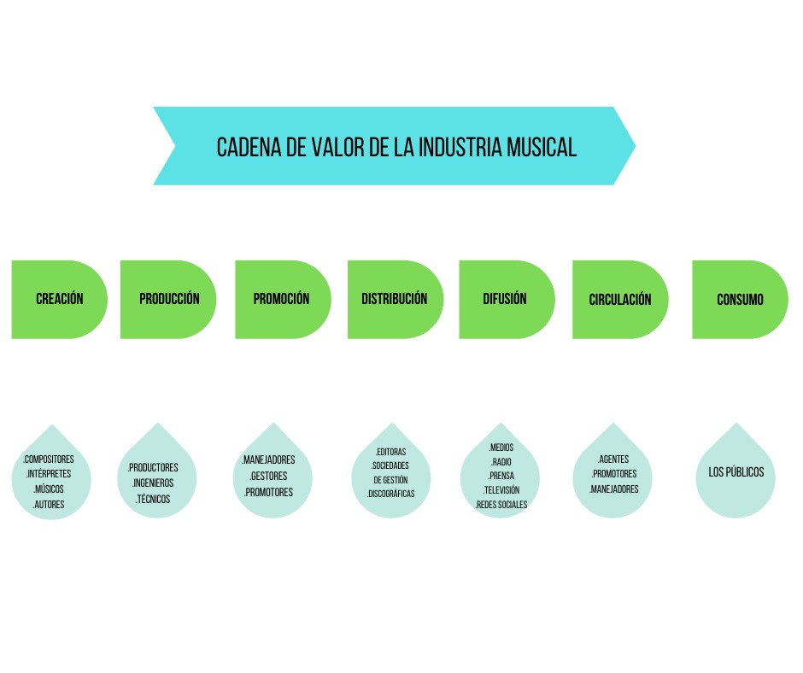

*Figura 1.*

*El gráfico es autoría del maestrante basado en la bibliografía de Donald Passman. All you need to know about the music business – revised and updated, 2006* [47].

## 2.2 Sobre el circuito de creación, producción y circulación en MZ14

El circuitopropuesto contempla el uso de los espacios y recursos de Mz14, de tal manera que las áreas existentes en el edificio, sean usadas secuencialmente, funcionando cada una de ellas como actividades, etapas y estaciones de la cadena de valor del centro de producción e innovación. Así de esta manera el circuito de creación, producción y circulación propuesto para Mz14 tendrá su propio ecosistema de valor que facilitará el vínculo con la comunidad, el cual está conformado por las siguientes estaciones:

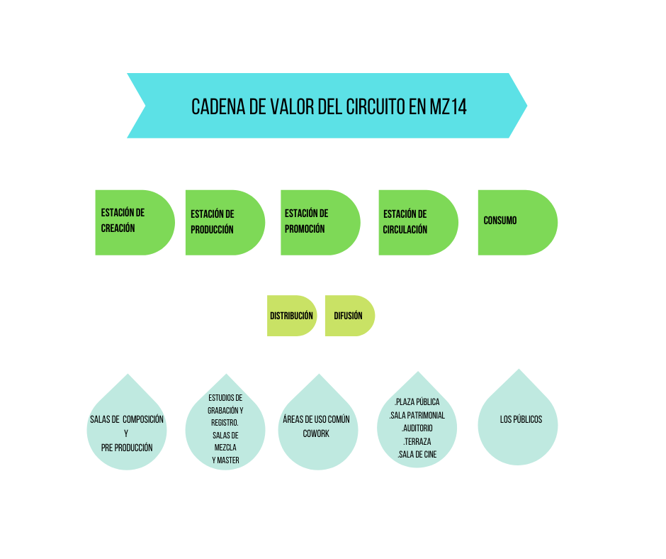

*Figura 2.*

*El gráfico es autoría del maestrante basado en la bibliografía de Donald Passman. All you need to know about the music business – revised and updated, 2006* [48].

### Estación de creación

Salas composición y pre producción:Con la intención de sostener, impulsar y facilitar la creación de obras musicales y sonoras, la estación de creación comprende dos salas principales de composición ubicadas en la segunda planta y, tres cabinas secundarias ubicadas en la primera planta del edificio; las cuales pueden ser usadas de manera individual o colectiva para crear obra, componer y ensayar, arreglar piezas musicales, e iniciar el proceso de pre producción antes de ingresar a los estudios de grabación.

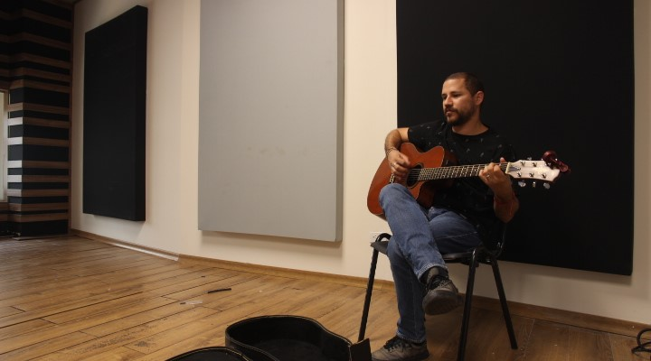

*Figura 3.*

### Estación de producción

Estudios de grabación y registro: Esta estación comprende dos estudios de grabación, los cuales tienen cada uno, una cabina de control y una cabina de registro. Su articulación con el modelo de gestión propuesto favorecerán al aprendizaje y los servicios de músicos y productores, con la finalidad de crear productos fonográficos. Entre las actividades que se desarrollarán en este espacio están: registros, ediciones, mezclas de composiciones musicales, podcasts, programas musicales, spots, jingles, etc.

El estudio A, ubicado en el primer piso de MZ14 es el estudio principal y más amplio, además de contar con una cabina de registro cuenta con tres pequeñas cabinas en su interior para registrar instrumentos o sonidos por separado. El estudio B, ubicado en el tercer piso de Mz14, cuenta con una sala de registro que también puede ser usada como sala de composición y pre producción.

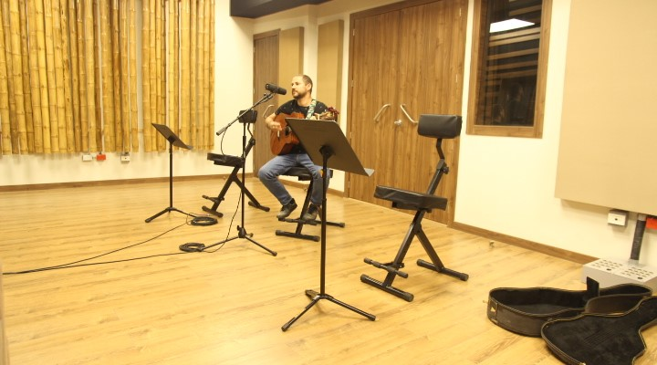

*Figura 4.*

Sala de experimentación sonora: Esta sala está diseñada para crear, producir, registrar y exhibir contenidos de carácter experimental sonoro, donde se donde se trabajará con la especialización sonora, manipulación de audio, síntesis de sonido y composición. Cuenta con tratamiento acústico especializado al implementar diferentes materiales para cada una de sus paredes, como paneles, mantas y cortinas acústicas, difusores, aislantes y absorbentes. Convirtiéndose en un lugar idóneo para la creación de obras y colaboración con tecnologías visuales.

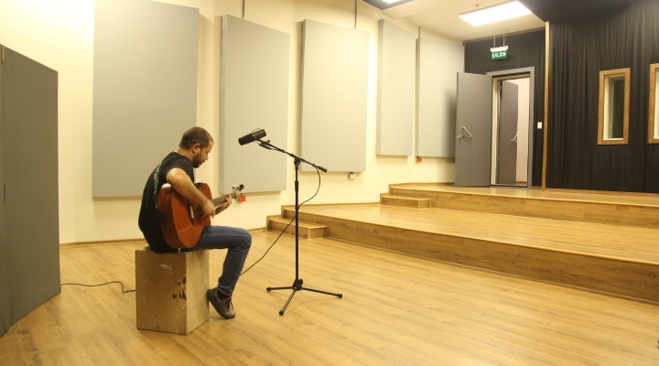

*Figura 5.*

Área de mezcla y masterización: La mezcla y master de un registro sonoro son procesos utilizados después de realizar la grabación que posteriormente será editada para balancear y equilibrar el volumen y las fuentes de sonido previamente registradas [49]. La finalidad de esta estación ubicada en los estudios A y B, es la de poner en contacto al público con el intérprete de la obra musical o sonora a través de estos procesos de post producción. A diferencia de los estudios de grabación, especializados en el registro sonoro, este espacio se dedicará exclusivamente al proceso de post producción, es decir, a la edición, mezcla y proceso de masterización final con equipamiento específico para esta etapa.

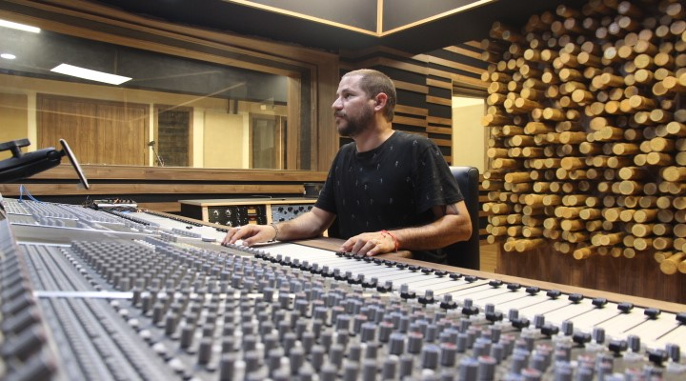

*Figura 6.*

### Estación de promoción

Esta estación será usada para reunir al equipo de trabajo o a las personas que se encargarían de organizar y gestionar actividades propias de la etapa de promoción del contenido y producto artístico o musical. Para planificar lanzamientos, giras, estrategias de difusión, comercialización, distribución, imagen, realizar estudios de mercado, y demás análisis estratégicos.

Áreas de uso común: Este espacio de uso libre, es planteado para ser usado por profesionales de los la gestión musical como: representantes, promotores, agentes de booking, entre otros. Esta área cuenta con mobiliario básico como mesas, sillas, salas de reuniones y otros recursos tales como proyectores, pizarras e internet.

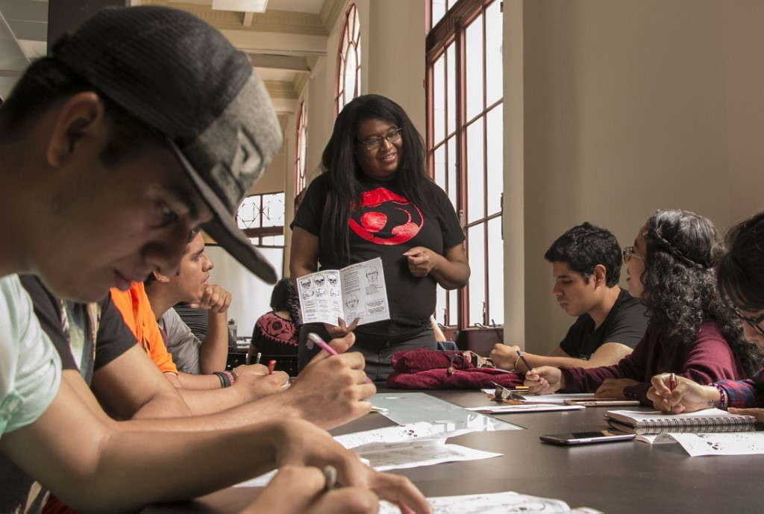

*Figura 7.*

### Estación de circulación y exhibición

Áreas de circulación: Mz 14 cuenta con varios espacios físicos de circulación los cuales han sido adecuados para actividades transversales a las artes, especialmente para la presentación en vivo de obra artística. Dichos espacios se encuentran distribuidos por todo el edificio, y ocupan desde la planta baja, hasta la terraza. Entre los espacios destinados a ser usados por el circuito propuesto tenemos:

Plaza Pública: Espacio multiusos destinado para distintas actividades de gran público. Es el área más grande del centro de producción, donde constantemente se programarán eventos de interés para la ciudadanía. La plaza pública, es el punto de entrada de Mz14, donde se podrán realizar conciertos, conferencias, mesas de debates, talleres, obras de teatro, danza, etc.

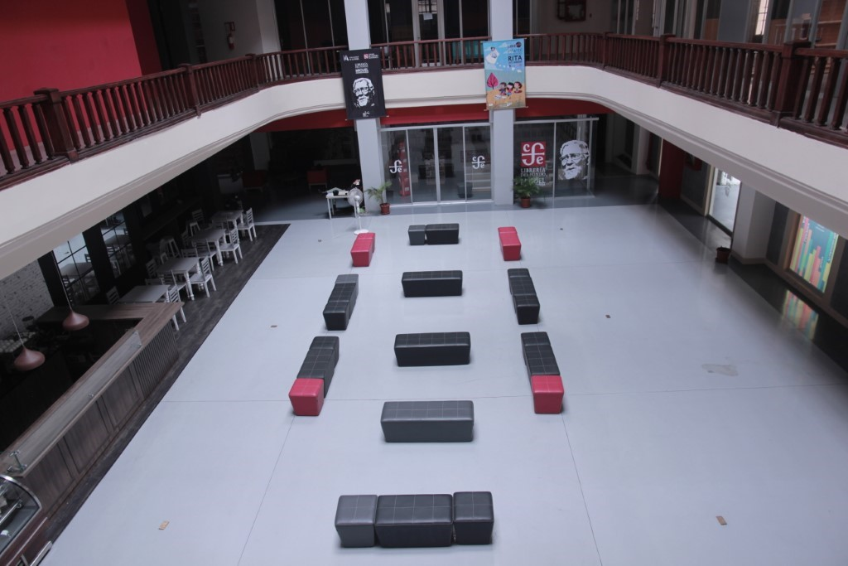

*Figura 8.*

Sala Patrimonial: Este espacio mantiene su arquitectura original y se presta para la realización de pequeños eventos de distinta índole artística, en especial presentaciones musicales como sugiere el circuito.

*.*

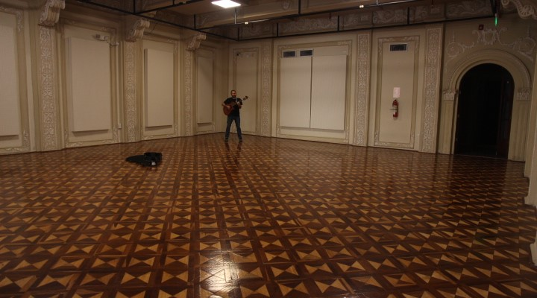

*Figura 9.*

Auditorio: Espacio implementado para presentaciones de carácter escénico (danza, teatro, música), donde, se podrá, además como plantea la propuesta, reservar para ensayos y otras actividades de personas vinculadas al circuito de creación, producción y circulación.

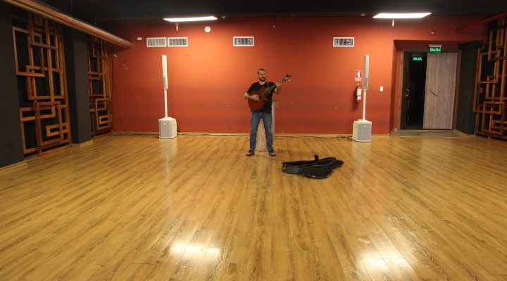

*Figura 10.*

Terraza*:* En este espacio se pondrá, realizar eventos de gran público con la diferencia de que esta área no es techada es al aíre libre.

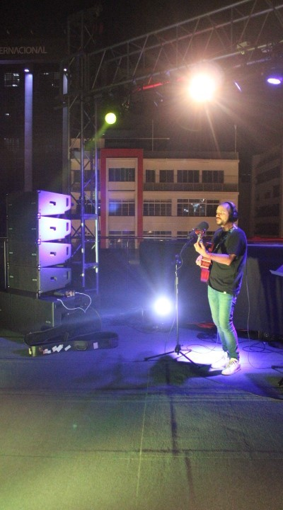

*Figura 11.*

Sala de cine: Este espacio fue diseñado como el único cine independiente de Guayaquil, enfocado a la proyección exclusiva de cine de autor, con atención especial a la programación de cine ecuatoriano y producciones de los estudiantes de la Universidad de las artes. Como parte del circuito propuesto, esta área podrá ser usada para exhibir contenido audiovisual como documentales, vídeo clips y otros metrajes que tenga a disposición el beneficiario del circuito.

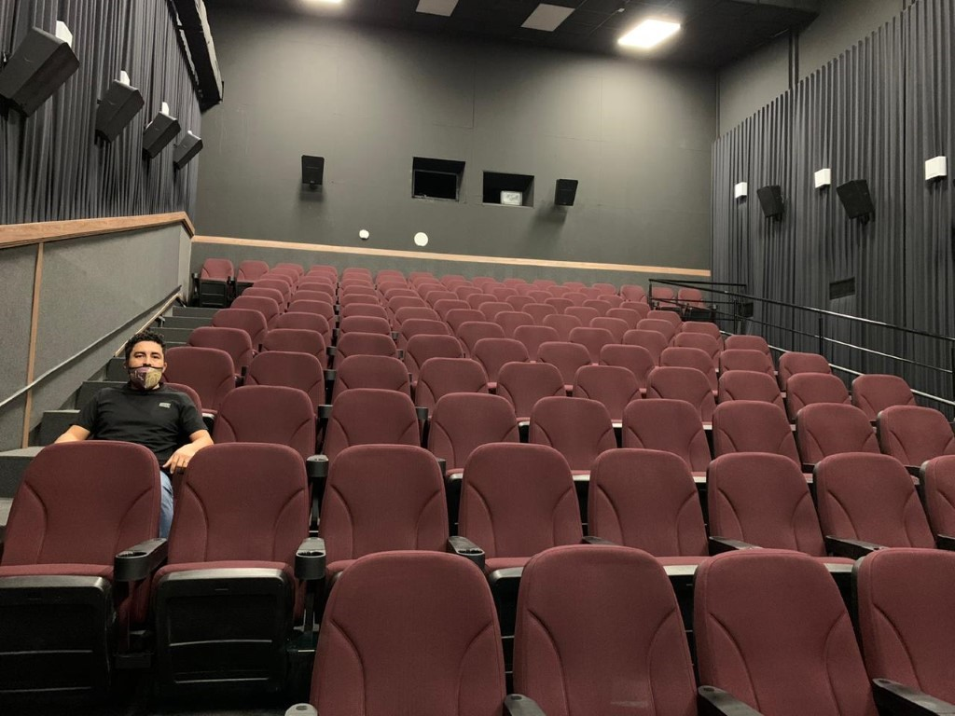

*Figura 12.*

# **Capítulo 3 Modelo de gestión**

## 3.1 Generalidades

El modelo de gestión establece los lineamientos generales para la operación logística del circuito de creación, producción y circulación de contenidos musicales en el centro de producción e innovación Mz14. El modelo de gestión [50], articula tres componentes principales como característica de innovación y adaptabilidad:

1) La participación de los proyectos musicales (actores del ecosistema musical ajenos a la institución), seleccionados a través de las convocatorias Trayectos y Emersiones.

2) La vinculación de docentes y alumnos de la escuela de artes sonoras (EAS) y,

3) El aporte de las direcciones del centro de producción e innovación.

Así la innovación y adaptabilidad del modelo, generan una estructura dinámica y variable, con capacidad de transformación en el tiempo y en el territorio; como modelo participativo, garantiza el vínculo y la apropiación por parte de las comunidades, basado en los derechos fundamentales, reconocidos en la política pública y política cultural del estado ecuatoriano [51].

**El Centro de Producción e Innovación Mz14**

Es una plataforma cultural y unidad transversal de coordinación y articulación encargada de desarrollar proyectos creativos e innovadores de manera multidisciplinar y colaborativa, de fomentar la formación de públicos y el desarrollo de las economías creativas; dirigirá y planificará las actividades relacionadas con la publicación y documentación académica de la Universidad de las Artes. Está dedicada a potenciar la investigación, creación, producción y exhibición artística mientras promueve el desarrollo de las economías creativas, a través del fomento a la investigación y creación, el trabajo en red, la formación de públicos y el impulso de nuevos emprendimientos culturales; reconociendo y revalorizando el poder catalizador de las artes como agente de rentabilidad social, generadoras de conocimiento y de empoderamiento ciudadano.

Para su funcionamiento, el Centro de Producción e Innovación contará con las siguientes unidades:

* El Centro de Investigación de la Fotografía
* Dirección de Programación
* Dirección de Editorial
* La Dirección de Producción.
* La Dirección de Economías Creativas e Innovación.
* La Dirección de Formación de Públicos.
* Centro de la Memoria de la Universidad de las Artes.

### Manejo responsable de recursos

1. Económico-financieros: La gestión de recursos económicos y financieros que se administrarán como inversión y obtención en el circuito propuesto, están basados en la normativa de autonomía académica, administrativa, financiera y orgánica que mantiene la Universidad de las Artes y por ende el centro de producción e innovación Mz14, en el que estos recursos serán destinados para mejorar la capacidad académica, invertir en la investigación, publicaciones, otorgamiento de becas y ayudas económicas, en infraestructura, en promoción y difusión cultural. Estos recursos serán manejados como lo especifica el Plan Estratégico de Desarrollo Institucional [52].
2. Equipamiento: El equipamiento tecnológico es parte de los bienes con los que cuenta Mz14 y; dependiendo del proyecto y su requerimiento, la dirección de producción podrá suministrarlos. Este equipamiento consta de; sistema de amplificación, sistema de planta, micrófonos, sistema de cables, luces, tramoya y demás elementos necesarios para su uso [53].

### Vínculo y procesos transversales

Existirán dos tipos de articulaciones que se darán de la siguiente manera:

1. La articulación permanente: se dará con la escuela de artes sonoras, y con las direcciones de Producción, Economías Creativas, Programación y Formación de Públicos.

**Articulación con la escuela de artes sonoras (EAS)**

La aportación de la escuela de artes sonoras en el circuito propuesto consta de dos componentes:

* Participación de los alumnos que se encuentren cursando entre el tercer y séptimo semestre de sus carreras [54], de las licenciaturas en artes musicales y sonoras, y alumnos de la licenciatura de producción musical y sonora, en donde su acompañamiento en las diferentes etapas o estaciones de pre producción, producción y presentación de obra en vivo, se acreditará a las 160 horas de vínculo con la comunidad que los estudiantes deben de cumplir como parte de sus prácticas pre profesionales.
* La participación de los docentes e investigadores de la escuela de artes sonoras, en donde su acompañamiento constaría de brindar tutorías profesional a los beneficiarios de las convocatorias (en una temática especializada como por ejemplo: composición, pre producción, arreglos, registro sonoro, técnicas de microfonía, producción musical, etc.) en donde su aporte será considerado como horas de investigación y vínculo con la comunidad.

**Articulación con la Dirección de Producción**

La dirección de producción podrá aportar en las etapas de pre producción, producción y desarrollo del montaje de la obra en vivo; así como acompañando al diseño sonoro y estético con el equipamiento en cada etapa.

**Articulación con la Dirección de Programación y Formación de Públicos**

La dirección de programación y la dirección de formación de públicos aportarán trabajando desde las líneas de la mediación, capacitación y fidelización involucrando a estudiantes, la comunidad universitaria y el público en general. Asimismo, los creadores pueden ser un vehículo para acercar al público desde conversatorios, charlas, talleres, en torno a las temáticas que se abordan, mientras que estas actividades pueden ser programadas y circular en los eventos hitos de la universidad de las artes como CASE, Libre Libro, InterActos, entre otros.

**Articulación con la dirección de economías creativas**

Esta dirección podrá sumarse realizando asesorías a los beneficiarios de las convocatorias, en temáticas de su competencia como lo son; creación, producción artística, difusión, comercialización, distribución, emprendimiento cultural la distribución, consumo cultural, promoción, circulación y exhibición, ruedas de negocios, mercados y ferias, show cases, etc.

1. La articulación circunstancial: se dará dependiendo del tipo de proyecto o propuesta, y podrá articular con las direcciones editorial, CIF, y Centro de la Memoria.

**Articulación con la Dirección Editorial y el centro de la memoria**

La participación de la dirección editorial constará en promover, planificar y coordinar las actividades relacionadas con la publicación y difusión de las investigaciones, creaciones y producciones artísticas resultado del circuito propuesto, así como de los gestores musicales y sonoros, y artistas locales, nacionales e internacionales que circulen por el mismo. La dirección editorial podrá editar libros, catálogos, fanzines, discos u otros formatos digitales que se puedan distribuir en el contexto editorial. En conjunto con la dirección de la memoria, se encargarán de la conservación de las producciones artísticas resultado del circuito, desarrollando procesos para fomentar la memoria sobre el proceso histórico de las creaciones de la Universidad de las artes y de sus distintos componentes.

**Articulación con el centro de investigación de la fotografía (CIF)**

La participación de esta dirección consiste en que se encarga de conservar, documentar, generar, investigar y difundir los procesos artísticos, musicales y sonoros relacionados con la fotografía y los proyectos musicales y sonoros que transiten por el circuito.

## 3.2 Funcionamiento

**Acceso al circuito de creación, producción y circulación**

### 3.2.1 Convocatoria a Trayectos y Emersiones:

Mz14 realizará dos convocatorias al año, de alcance nacional para las siguientes categorías:

* + 1. Trayectos: para propuestas profesionales con más de 10 años de trayectoria comprobada.
    2. Emersiones: para propuestas de entre 1 y 5 años de vida profesional.

Los ganadores de las convocatorias serán beneficiarios del subsidio del costo del alquiler y uso de las salas y estaciones de pre producción, producción y circulación, mientras que en su contraparte, el beneficiario deberá correr con la inversión económica en los procesos de mezcla y masterización que suceden en la estación de post producción de MZ14 [55]. En el caso excepcional en el que los beneficiarios demuestren no poder costear la inversión en postproducción, el circuito ampliará el plazo a un máximo de 3 meses para continuar con el proceso y tránsito en el circuito, si después de este periodo el beneficiario no pudiera costear su contraparte, se dará por terminado su participación y tránsito en el circuito.

1. **Bases y requerimientos de selección para la convocatoria en Trayectos**
   1. La convocatoria está dirigida a proyectos musicales y/o colectivos ecuatorianos con al menos un representante mayor de edad residentes en el Ecuador, para propuestas profesionales con más de 10 años de trayectoria comprobada
   2. No podrán participar: Funcionarios de la Universidad de las Artes, miembros del Comité de selección ni los vinculados con el primer, segundo y tercer grado de consanguineidad ni afinidad de los antes mencionados.
   3. Se priorizarán los proyectos cuyos contenidos estén fundados en procesos interdisciplinarios de las artes: sonoras, escénicas, visuales, cinematográficas y literarias, sin embargo, no queda exenta la posibilidad de que postulen trabajos que pertenezcan a un área artística determinada. Y cuyas temáticas estén vinculadas a las líneas de investigación de la Universidad de las Artes como: interculturalidad, descolonialidad, medios digitales y nuevos lenguajes, prácticas experimentales, memoria y patrimonio.
   4. Cada proyecto podrá generar solamente una obra o contenido dentro del circuito y deberá recorrer obligatoriamente todas las etapas del mismo dentro de un lapso de 6 meses máximo.
   5. Mz14 no cubrirá hospedaje, transporte ni alimentación de los artistas/colectivos/proyectos seleccionados fuera de Guayaquil, cada artista o colectivo deberá cubrir estos gastos. Mz14 no correrá con los gastos de mezcla y masterización en la etapa de postproducción de los proyectos sonoros o musicales. Cada proyecto seleccionado deberá gestionar por su cuenta otros gastos y recursos que no pueda proveer el circuito de creación, producción y circulación.
   6. Los proyectos seleccionados podrán disponer del equipamiento tecnológico del centro de producción e innovación, sin embargo de requerir otros suministros, deberán gestionar por su cuenta otros recursos que estén fuera de las posibilidades y capacidades de Mz14.
   7. Es requisito para la participación de la convocatoria Trayectos la presentación de:
      1. Currículo profesional
      2. Kit de prensa
      3. Reseña de producciones sonoras y musicales
      4. Certificados de presentación en eventos nacionales e internacionales
      5. Premios y reconocimientos nacionales e internacionales
      6. Al menos dos producciones sonoras en estudio y en vivo
      7. Al menos dos vídeos de presentaciones en vivo
2. **Bases y requerimientos de selección para la convocatoria en Emersiones**
   1. La convocatoria está dirigida a proyectos musicales y/o colectivos ecuatorianos con al menos un representante mayor de edad residentes en el Ecuador, para propuestas de entre 1 y 5 años de vida profesional comprobada.
   2. No podrán participar: Funcionarios de la Universidad de las Artes, miembros del Comité de selección ni los vinculados con el primer, segundo y tercer grado de consanguineidad ni afinidad de los antes mencionados.
   3. Se priorizarán los proyectos cuyos contenidos estén fundados en procesos interdisciplinarios de las artes: sonoras, escénicas, visuales, cinematográficas y literarias, sin embargo, no queda exenta la posibilidad de que postulen trabajos que pertenezcan a un área artística determinada. Y cuyas temáticas estén vinculadas a las líneas de investigación de la Universidad de las Artes como: interculturalidad, descolonialidad, medios digitales y nuevos lenguajes, prácticas experimentales, memoria y patrimonio.
   4. Cada proyecto podrá generar solamente una obra o contenido dentro del circuito y deberá recorrer obligatoriamente todas las etapas del mismo dentro de un lapso de 6 meses máximo.
   5. Mz14 no cubrirá hospedaje, transporte ni alimentación de los artistas/colectivos/proyectos seleccionados fuera de Guayaquil, cada artista o colectivo deberá cubrir estos gastos. Mz14 no correrá con los gastos de mezcla y masterización en la etapa de postproducción de los proyectos sonoros o musicales. Cada proyecto seleccionado deberá gestionar por su cuenta otros gastos y recursos que no pueda proveer el circuito de creación, producción y circulación.
   6. Los proyectos seleccionados podrán disponer del equipamiento tecnológico del centro de producción e innovación, sin embargo de requerir otros suministros, deberán gestionar por su cuenta otros recursos que estén fuera de las posibilidades y capacidades de Mz14.
   7. Es requisito para la participación de la convocatoria Emersiones la presentación de:
      1. Currículo profesional
      2. Kit de prensa
      3. Reseña de producciones sonoras y musicales
      4. Al menos dos producciones sonoras en estudio y en vivo
      5. Al menos dos vídeos de presentaciones en vivo
3. **Comité de selección**

El comité de selección estará conformado 1 miembro de las siguientes instancias; Dirección de Producción, Dirección de Programación, Dirección de Economías creativas, Director de la escuela de artes musicales y sonoras, y un profesional de la gestión musical externo, ajeno a la institución.

1. **Criterios y mecanismo de selección**

Una vez anunciadas las convocatorias al inicio de cada semestre, el comité de selección votará según los siguientes criterios:

Criterios de selección [56]:

* + - * Años de experiencia y carrera artística.
      * Registros sonoros y producciones anteriores en estudio y en vivo
      * Performance en vivo
      * Procesos y temáticas artísticas y de investigación apegadas a los intereses de la Universidad de las Artes.

Mecanismo de selección: Una vez anunciadas las convocatorias al inicio de cada semestre, se receptarán las propuestas a seleccionar en un lapso máximo de un mes después del anuncio. El comité de selección sesionará en una audiencia de dos fechas en las que en la primera se votará según los criterios de selección, siendo 0 el puntaje más bajo y 10 el puntaje más alto. Al cabo de una semana se realizará el conteo final, para en la segunda sesión realizar la selección de los beneficiarios del circuito y formar las actas de selección. El anuncio de los seleccionados se realizará con al menos un mes después del cierre de las convocatorias.

* + 1. **Temporalidad del circuito**

Las convocatorias para participar en el circuito se realizan dos veces al año, en donde en cada semestre se seleccionarán 2 beneficiarios en la categoría Trayectos y 2 beneficiarios en la categoría Emersiones, como resultado se obtendrán 2 beneficiarios por categoría. Cada año se seleccionarán 4 beneficiarios del circuito del creación, producción y circulación.

* + 1. **Acompañamiento técnico y profesional:**

En la etapa de pre producción y producción (registro y grabación), el beneficiario será asistido en cada sesión por los alumnos de las licenciaturas en artes musicales y sonoras, así como los alumnos de producción musical y sonora, de la escuela de artes sonoras (EAS); en donde su acompañamiento será considerado como horas de gestión de prácticas pre profesionales de vínculo con la comunidad [57].

Al mismo tiempo en el paso por cada estación, el proyecto beneficiado accederá a una sesión de tutoría profesional de una hora de duración (en una temática especializada como por ejemplo: composición, pre producción, arreglos, registro sonoro, técnicas de microfonía, producción musical, promoción, circulación, montaje escénico, distribución, etc.) por parte de un equipo integrado por docentes e investigadores de la escuela de artes sonoras [58]; y los miembros de las direcciones de Mz14.

Gráfico de actividades que generan influencia sobre el circuito de creación, producción y circulación

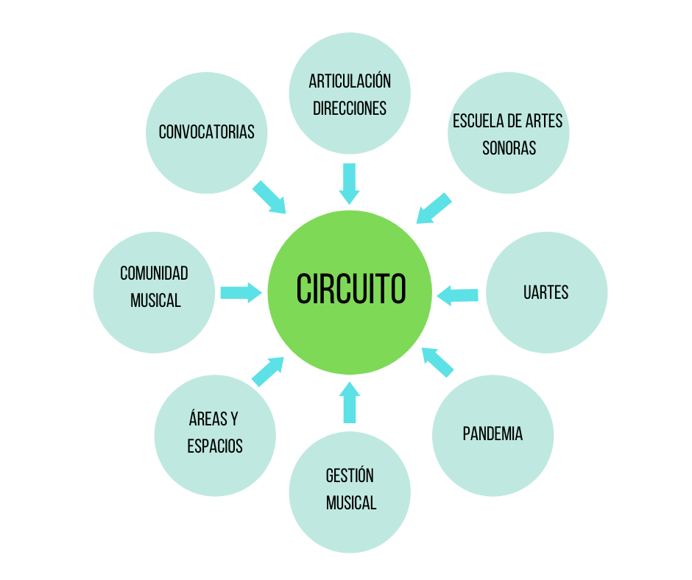

*Figura 13.*

Gráfico de actividades que generan influencia sobre el circuito de creación, producción y circulación [59].

## 3.3 Modelo económico

Dado que el modelo económico actual que tiene el centro de producción e innovación contempla el alquiler de equipamientos y espacios para el desarrollo de practica artística y otras actividades; la propuesta presenta, el formato de coproducción (dinámica de reciprocidad) como modelo económico alternativo para el funcionamiento del circuito en mención. El siguiente modelo económico explica el mecanismo de distribución e administración de recursos para el funcionamiento del circuito propuesto, luego de que Mz14 haya subsidiado (en parte) el tránsito por el circuito y que los beneficiarios hayan aceptado crear obra usando el sistema en mención.

El formato de coproducción contempla el uso de recursos, productos, servicios y medios para en conjunto o de manera colectiva llevar a cabo una producción específica. A continuación se detallan las contribuciones que cada parte aportará en el proceso de coproducción del circuito.

* Aportes de Mz14 para los beneficiarios del circuito:
  1. El uso de los espacios como recurso
  2. El uso del equipamiento como recurso
  3. El uso del capital humano de Mz14 y EAS como recurso
  4. La articulación entre beneficiarios, EAS y direcciones de Mz14 como recurso.
* Aportes de los beneficiarios del circuito para MZ14
  1. El uso de su labor artística como recurso
  2. El uso de su propiedad intelectual como recurso
  3. Su inversión económica para el proceso de post producción como recurso
  4. El uso de la ejecución en vivo de la creación (la canción) como recurso
* Propuesta de distribución de ingresos:

Dado que ambas partes han invertido sus recursos y convertido dicho capital en factores de producción para crear bienes y servicios intangibles (obra y puesta en escena); una vez que se haya completado el tránsito de los beneficiarios por las etapas de pre producción, producción y post producción del circuito, el modelo plantea la siguiente distribución como dinámica económica de reciprocidad:

* 1. Uso de la propiedad intelectual: Por la inversión realizada en conjunto, Mz14 solicitará la licencia de explotación exclusiva al beneficiario dueño de la obra por un tiempo máximo de 3 años, en donde el centro de producción e innovación dará en retribución el 50% de los ingresos obtenidos al artista o representante de la obra, por concepto de explotación y comercialización de la obra y propiedad intelectual [60]. Mientras que la Universidad de las Artes también podrá hacer uso de la obra en el contexto académico y pedagógico en el mismo tiempo.
  2. Ejecución en vivo de la propiedad intelectual: El artista, proyecto musical o sonoro, se compromete a realizar 3 presentaciones musicales para la Universidad de las Artes o Mz14, en un lapso de 3 años, en donde el centro de producción e innovación dará en retribución el 50% de los ingresos obtenidos al artista o representante de la obra, por concepto de explotación de la ejecución en vivo y propiedad intelectual.

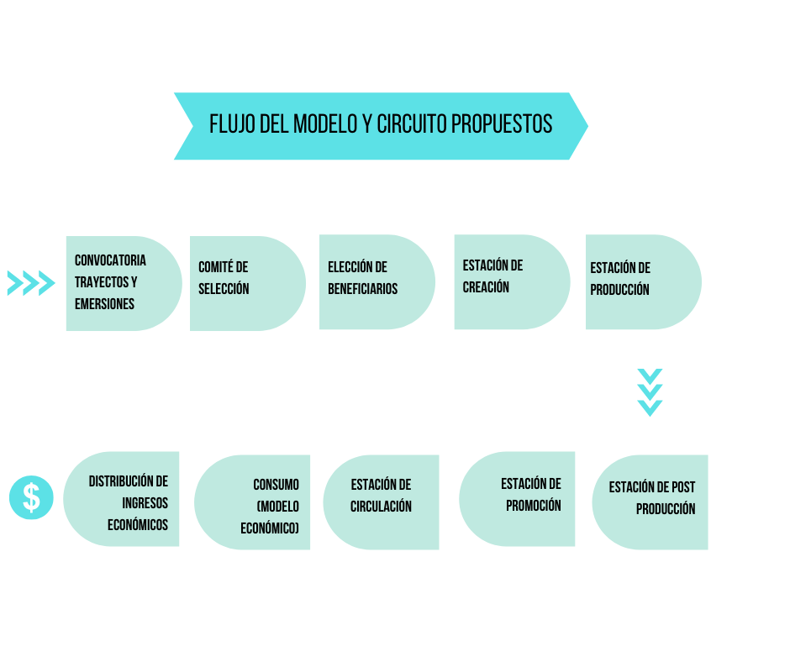

*Figura 14.*

Gráfico de actividades que explican el flujo del modelo y circuito propuesto [61].

# **Conclusiones**

* El circuito propuesto, así como su modelo de gestión y el modelo económico alternativo, plantean un mecanismo administrativo y de gestión de recursos que facilita y potencia la creación, producción y circulación de contenidos musicales y sonoros vinculados a los conceptos, adaptabilidad, innovación y reciprocidad, estrechamente ligados a la crisis sanitaria provocada por la pandemia del SARS-cov2 y están articulados a la institucionalidad pública, específicamente a la Universidad de las Artes.
* En cuanto a la pertinencia de este el modelo y circuito planteado con respecto a las políticas culturales en el Ecuador; se enfatiza la articulación de intereses en común que buscan el beneficio y goce de todos los derechos culturales establecidos en la Constitución del Ecuador y la ley orgánica de cultura del Ecuador, puesto que promoverá la creación, producción circulación de contenidos musicales, la actividad artística y cultural, las expresiones de la cultura popular, la formación, la investigación, el fomento y el fortalecimiento de las expresiones culturales; el reconocimiento, mantenimiento, conservación y difusión del patrimonio cultural nacional y la memoria social y desarrollo de industrias culturales y creativas. Impulsar las dinámicas productivas, articula la participación de los sectores públicos, privados, mixtos y de la economía popular y solidaria; permitirá la innovación a través de la investigación, fortalece la articulación con los sectores de educación, ciencia, tecnología y todos los que tengan relación a las artes y la cultura, al mismo tiempo que promocionará los principios de diversidad, buen vivir, identidad y soberanía nacional.
* La articulación en vínculo con la comunidad y vínculo institucional que permite el modelo dentro de los componentes de innovación y adaptabilidad, los cuales enlaza a los seleccionados a través de las convocatorias Trayectos y Emersiones, a los docentes y alumnos de la escuela de artes sonoras (EAS) y, el aporte de las direcciones del centro de producción e innovación; garantizará alternativas y posibilidades futuras para los trabajadores de las artes sonoras en Guayaquil y el Ecuador, desde el Centro de producción e innovación Mz14 y que además permite ser replicado en espacios similares.
* El modelo de coproducción planteado, considerando la dinámica de reciprocidad facilitará nuevas formas y dinámicas más ágiles o menos burocráticas para la creación, producción y circulación de contenidos musicales desde el centro de producción e innovación; así de esta manera se busca resolver parte de las problemáticas que sufren los actores y trabajadores de la música en la ciudad de Guayaquil desde la aplicabilidad de la política pública.

# **Recomendaciones**

* Se sugiere que el circuito y modelo propuesto, sea analizado y aprobado por la comisión gestora de la Universidad de las Artes en cuanto a su pertinencia en el contexto de la emergencia sanitaria, para crear posibilidades para Mz14, para la Universidad de las Artes y para la producción musical de la ciudad de Guayaquil y el Ecuador.
* Se sugiere poner en consideración el modelo de gestión del circuito propuesto, para plantear otros modelos distintos que puedan aplicarse a otras disciplinas y faciliten la creación, producción y circulación de contenidos artísticos e interdisciplinarios en general.
* Se sugiere la aplicabilidad del circuito y modelo de gestión en articulación con la escuela de artes sonoras, las diferentes direcciones de Mz14 y en vínculo con la comunidad para probar su funcionamiento y mejora continua de procesos.
* Se sugiere la aplicabilidad del circuito desde una modalidad híbrida; mitad presencial y mitad virtual para probar nuevas posibilidades en el contexto del distanciamiento social.

# **Bibliografía**

Alarcón, Gorki. 2012. Edición, mezcla y mastering. En *Ciencia y arte en la producción*

*musical y sonido.* Centro de Capacitación Ocupacional Particular Paradox.

Avilés Ochoa, Ezequiel y Cañizales Ramírez, Paola. 2015. *Industrias culturales y*

*crecimiento económico.*

Bedoya Hidalgo, María Elena. 2005. Nos veremos en el escenario: prácticas musicales

locales dentro del género del rock y mercados globales. Tesis de maestría Universidad Andina Simón Bolívar Sede Ecuador.

Benavente José Miguel y Grazzi Matteo. 2017. *Políticas Públicas para la creatividad y la*

*innovación: Impulsando la economía naranja en américa latina y el caribe*. BID

Carranza, Cesar. 2013. Economía de la Reciprocidad: Una aproximación a la Economía

Social y Solidaria desde el concepto del don. *En Otra Economía.*

Centro de Producción e Innovación MZ14. *Filosofía de Mz14.*

<http://mz14.uartes.edu.ec/inicio/cluster-de-innovacion/filosofia-de-mz14/> (Consultado el 1 de noviembre de 2020).

Constitución de la República del Ecuador.

Gk.city.com. Cultura: sacar de la precarización al sector y cumplir con la Ley Orgánica.

https://gk.city/2020/10/08/proximos-4-anos-cultura-elecciones-2021/?fbclid=IwAR0iCh6lJPp54DoiKY-ZQ6gohlH5T0EeDpU69K4dN7rDim0luvBnun3afvI . (Consultado el 1 de noviembre de 2020)

Kotler, Philip, Gary Armstrong, Dionisio Cámara e Ignacio Cruz. 2004. Marketing 10a edición.

Lahora.com.ec. El drama tras el telón de coronavirus para los artistas callejeros en

Ecuador. [https://lahora.com.ec/noticia/1102316674/el-drama-tras-el-telon-de- coronavirus-para-los-artistas-callejeros-en-ecuador](https://lahora.com.ec/noticia/1102316674/el-drama-tras-el-telon-de-%20coronavirus-para-los-artistas-callejeros-en-ecuador) .(Consultado el 1 de noviembre de 2020).

LOCE. Ley Orgánica de Cultura del Ecuador. 2016. Art. 8.- De la Política Cultural,

Capítulo 3.- De las políticas culturales.

Martinell Sempere, Alfonso. 2014. Modelos de gestión. En *Manual Atalaya, Apoyo a la*

*gestión cultural.*

Ministerio de Cultura y Patrimonio del Ecuador. Bases de la convocatoria “Desde

Mi Casa”. 2020. <https://www.culturaypatrimonio.gob.ec/bases-de-la-convocatoria-desde-mi-casa/>. (Consultado el 1 de noviembre de 2020).

Ministerio de Cultura y Patrimonio del Ecuador. Ecuador 2020: Plan Integral de

Contingencia para las Artes y la Cultura, <https://www.culturaypatrimonio.gob.ec/ecuador-2020-plan-integral-de-contingencia-para-las-artes-y-la-cultura> (Consultado el 1 de noviembre de 2020).

Ministerio de Salud Pública del Ecuador. Acuerdo Ministerial No. 126 – 2020

<https://www.salud.gob.ec/wp-content/uploads/2020/05/ANEXO-No.-1-ACUERDO-MINISTERIAL-SALUD-126-2020.pdf>. (Consultado el 1 de noviembre de 2020)

Narotzki, Susana. 2001. El afecto y el trabajo: la nueva economía, entre la reciprocidad y el

capital social. *En Archipiélago, cuadernos de crítica de la cultura*, 73-77. Barcelona:

Archipiélago.

Observatorio de Políticas y Economía de la Cultura. 2020. Encuesta de condiciones

laborales en trabajadores de las artes y la cultura. <http://ilia.uartes.edu.ec/ilia/investigacion/observatorio-de-politicas-y-economia-de-la-cultura/>. Consultado el 1 de noviembre de 2020).

Passman, Donald. 2006*. All you need to know about the music business – revised and*

*updated.* Free Press.

Pepe Campo es un músico y compositor originario de la ciudad de Guayaquil. Esta

referencia ha sido extraída de su auto entrevista en el contexto de la emergencia sanitaria desde su sitio en línea. <https://pepecampogye.wixsite.com/pepecampo/covid-19-vs-la-m%C3%BAsica> . (Consultado el 1 de noviembre de 2020).

Presidencia de la República del Ecuador 2020. Decreto presidencial de la República del

Ecuador No 1017, 17 de marzo de 2020. <https://www.defensa.gob.ec/wp-content/uploads/downloads/2020/03/Decreto_presidencial_No_1017_17-Marzo-2020.pdf> (Consultado el 1 de noviembre de 2020).

Proyecto de institucionalización del centro de producción e innovación MZ14.

Plan Nacional para el buen vivir 2017-2021.<https://www.gobiernoelectronico.gob.ec/wp-content/uploads/downloads/2017/09/Plan-Nacional-para-el-Buen-Vivir-2017-2021.pdf> . (Consultado el 1 de noviembre de 2020).

Revista Mundo Diners. *David Rojas, autodidacta al servicio del arte*. 2020

https://revistamundodiners.com/david-rojas-autodidacta-al-servicio-del-arte/?fbclid=IwAR06vOTpJ5CIahX2a5sV0WtRKW3izlb_O-99UKpBjvFJfshQirVYKf7uSpg. (Consultado el 1 de noviembre de 2020).

Robbins, Stephen y Coulter, Mary. 2005. Administración de la cadena de valores. En

*Administración Octava edición.* 494.

Romero, Josep María. 2006. *Todo lo que hay que saber del negocio musical*. Alba Editorial.

The Venus Project y Jacques Fresco. *Economía basada en recursos.*

<https://www.thevenusproject.com/resource-based-economy/>. (Consultado el 1 de noviembre de 2020).

Tofler, Alvin. 1979. *La Tercera Ola*. Bantam Books.

Tania Navarrete Blog. *Autoestudio de caso del Festivalfff*. 2020.

<https://tanianavarreteblog.wordpress.com/2020/10/18/auto-estudio-de-caso-del-festivalfff/>. (Consultado el 1 de noviembre de 2020)

UNESCO. Organización de las Naciones Unidas para la Educación, la Ciencia y la Cultura.

La cultura en crisis: guía de políticas para un sector creativo resiliente.

<https://unesdoc.unesco.org/ark:/48223/pf0000374633.locale=en> ( Consultado el 1 de noviembre de 2020).

UNESCO. 2020. Adaptación de los modelos empresariales. En *La cultura en crisis: guía de*

*políticas para un sector creativo resiliente.* 46-47. Paris: UNESCO.

UNESCO. Políticas para la creatividad. Guía para el desarrollo de las industrias culturales

y creativas. <http://www.unesco.org/new/es/culture/themes/cultural-diversity/diversity-of-%09cultural-expressions/tools/policy-guide/como-usar-esta-guia/sobre-definiciones-%09que-se-entiende-por-industrias-culturales-y-creativas/> . (Consultado el 1 de noviembre de 2020

Universidad de las Artes. Estatutos de la Universidad de las Artes.

<http://www.uartes.edu.ec/sitio/download/estatuto-uartes/>. (Consultado el 1 de noviembre de 2020).

Universidad de las Artes. *Reglamento para el desarrollo de las Prácticas Pre Profesionales.*  Artículo 6.

Universidad de las Artes. Conoce la Universidad de las Artes.

<http://www.uartes.edu.ec/sitio/la-universidad/la-universidad/conoce-la-uartes/>

(Consultado el 1 de noviembre de 2020)

Universidad de las Artes. Valores Institucionales.

<http://www.uartes.edu.ec/sitio/la-universidad/la-universidad/conoce-la-uartes/>

(Consultado el 1 de noviembre de 2020).

# **Anexos**

**Equipamiento técnico**

**Equipamiento para experimental escénicas.**

|  |  |
| --- | --- |
| **Nombre del bien** | **Cantidad** |
| **AUDIO** |  |
| PARLANTES | 2 |
| CONSOLA | 1 |
| MICROFONOS DIADEMA | 2 |
| MICROFONOS OMNIDIRECCIONALES | 2 |
| PEDESTALES DE MICRÒFONOS CON BRAZO | 2 |
| CAJAS DIRECTAS PASIVAS | 4 |
| REPRODUCTOR | 1 |
| CABLES DE AUDIO XLR | 25 |
| CABLE DE AUDIO mini jack estéreo (1/8 pulgada) - RCA (x2) | 5 |
| CASE DE CONSOLA | 1 |
| ROLLO DE CABLE ETHERNET CAT7 | 1 |

|  |  |
| --- | --- |
| **Nombre del bien** | **Cantidad** |
| **CORTINAJES** |  |
| CORTINA DE 3 X 5 COLOR NEGRO | 10 |
| CORTINA DE 1X5 COLOR NEGRO | 8 |
| CORTINA DE 10 X 5 COLOR NEGRO | 2 |
| CORTINA DE 4 X 5 COLOR NEGRO | 6 |
| CORTINA DE 12 X 5 COLOR BLANC0 | 1 |
| LIQUIDO RETARDANTE AL FUEGO | 10 |
| ROLLO DE LINOLEO | 10 |

|  |  |
| --- | --- |
| **Nombre del bien** | **Cantidad** |
| **ILUMINACION** |  |
| ELIPSOIDALES JR | 12 |
| OPTICAL ZOOM | 12 |
| FRESNELES | 9 |
| CONSOLA | 1 |
| CLAMPS | 50 |
| SPLITTER | 4 |
| CABLEADO DMX | 40 |
| PARRILLA DE LUCES | 3 |
| CABLEADO ELECTRICO CON TOMAS MULTI USOS | 32 |

**Equipamiento para la Plaza Pública**

|  |  |
| --- | --- |
| **Nombre del bien** | **Cantidad** |
| **AUDIO** |  |
| MICROFONOS PARA INSTRUMENTOS MUSICALES DE CONDENSADOR | 4 |
| PARLANTE FULL RANGO ACTIVO. MEDIA ALTA FRECUENCIA CONFIGURABLE EN ARREGLO EN LINEA DE 10" DOBLE | 8 |
| CONSOLA | 1 |
| MONITORES "IN EAR" INALÁMBRICOS | 3 |
| PEDESTALES DE MICRÒFONOS CON BRAZO | 20 |
| PEDESTALES DE MICRÒFONOS DE BOMBO | 4 |
| CABLE S DE AUDIO XLR | 50 |
| STAGE BOX | 1 |
| CAJAS DIRECTAS PASIVAS | 8 |
| ROLLO DE CABLE ETHERNET CAT7 | 1 |
| MICROFONOS PARA MEDICIONES  ACUSTICAS | 1 |

|  |  |
| --- | --- |
| **Nombre del bien** | **Cantidad** |
| **ILUMINACION** |  |
| ILUMINACION ROBOTICA | 6 |
| PAR LEDS | 8 |
| CLAMPS | 50 |
| SPLIT TER | 1 |
| CABLEADO DMX | 30 |

|  |  |
| --- | --- |
| **Nombre del bien** | **Cantidad** |
| **TARIMA** |  |
| VIGUETAS UNION | 22 |
| VIGUETAS INTERMEDIAS | 32 |
| ESCALERA | 1 |
| VIGUETAS GRANDES | 32 |
| ANDAMIOS 1,20MTS | 24 |
| ANDAMIOS 0,30MTS | 24 |
| UNIONES ADAPTADORES | 48 |
| CRUCETAS | 32 |
| TABLEROS | 32 |
| TRUCK (TRUSSES 3X0,6X0,4MTS) | 18 |
| MUÑECO (TRUSSES 1,5X0,6X0,4MTS) | 2 |
| COLUMNAS (3X0,35X0,35MTS) | 12 |
| TRIANGULOS (CUMBRERO 3X0,35X0,35MTS) | 4 |
| COMPLEMENTO CUMBRERO ( 1X0,35X0,35MTS) | 1 |
| ALARGUES O ABISAGRADOS | 12 |
| BASES | 6 |
| CARROS | 6 |
| PLUMAS | 6 |
| TECLES 3TON | 6 |
| LARGUEROS 6MTS | 24 |
| PATAS NIVELADORAS O ESTABILIZADORES | 24 |
| LONA ESPAÑA 14,30 X 13,20MTS | 1 |
| BACK SARAN 6,6 X 4 MTS | 3 |
| ANCLAS | 6 |
| CANALETAS DE PROTECCION DE CABLES | 20 |
| CARRITO prefabricados de transporte DE CARGA PESADA | 2 |
| ALFOMBRA | 1 |

**Equipamiento para auditorio**

|  |  |
| --- | --- |
| **Nombre del bien** | **Cantidad** |
| **AUDIO/VIDEO** |  |
| PARLANTES | 4 |
| CONSOLA | 1 |
| STAGE BOX | 1 |
| ROLLO DE CABLE ETHERNET CAT7 | 1 |
| MICROFONO DE MANO INALAMBRICO | 4 |
| MICROFONO CUELLO DE GANZO | 1 |
| MICROFONOS PARA VOCES | 4 |
| PEDESTALES DE MICRÒFONOS CON BRAZO | 10 |
| MICROFONOS OMNIDIRECCIONALES | 2 |
| GRABADOR PORTATIL DE CAMPO KIT | 1 |
| CABLES DE AUDIO XLR | 30 |
| CABLE TRS A TRS | 10 |
| CABLE DE AUDIO mini jack estéreo (1/8 pulgada) - RCA (x2) | 5 |
| AUDIFONOS | 4 |
| CAJAS DIRECTAS PASIVAS | 4 |
| REPRODUCTOR | 1 |
| ATRIL PARA PARTITURAS | 15 |
| SILLAS ERGONOMICAS | 20 |
| CAMARA DE TRSNMISION STREAMING | 1 |
| PODIO | 1 |
| Soporte 154 Triple Microphone Holder Bar (Black) | 1 |

|  |  |
| --- | --- |
| **Nombre del bien** | **Cantidad** |
| **ILUMINACION** |  |
| OPTICAL ZOOM | 4 |
| CLAMPS | 16 |
| CABLEADO DMX | 20 |
| CABLEADO ELECTRICO CON TOMAS MULTI USOS | 10 |

**Equipamiento para cine**

|  |  |
| --- | --- |
| **Nombre del bien** | **Cantidad** |
| **SISTEMA DE PROYECCION** |  |
| PROYECTOR | 1 |
| SERVIDOR DOLBY | 1 |
| LENTE | 1 |
| UPS | 1 |
| PANTALLA | 1 |
| ESTRUCTURA | 1 |
| FRAME | 1 |
| BASE PROYECTOR | 1 |
| VENTANA DE PROYECCION | 1 |
| UPS | 1 |
| ROUTER | 1 |
| **SISTEMA DE AUDIO** |  |
| RACK | 1 |
| AMPLICADORES | 2 |
| AMPLICADORES | 3 |
| DISTRIBUIDOR DE ENERGIA | 1 |
| PARLANTES 3 VIAS | 3 |
| PARLANTE LOW | 1 |
| PARLANTES SURROUND 2 VIAS | 12 |
| SOPORTES DE PARLANTES SURROUND | 12 |
| CABLES DE PARLANTE | 2 |
| CABLE DE PARLANTE | 1 |
| REGLETA | 1 |
| MONITOR DE AUDIO | 1 |
| CONVERTIDOR AES-ANALOGICO | 1 |
| CABLES DE SEÑAL | 1 |

|  |  |
| --- | --- |
| **Nombre del bien** | **Cantidad** |
| **BUTACAS DEL CINE** |  |
| BUTACAS | 122 |
| BANDEJAS | 60 |

**Equipamiento de estudio de grabación “A”**

|  |  |
| --- | --- |
| **Nombre del bien** | **Cantidad** |
| CABLE USB | 4 |
| CABLE HDMI | 4 |
| CABLES DE PATCH TT | 60 |
| XLR (M/F) /DB25 | 6 |
| XLR (M) /DB25 | 6 |
| DB25 / DB25 | 12 |
| DB25 / TRS (8CH) | 1 |
| MEDUSA PEQUEÑA | 1 |
| MEDUSA PEQUEÑA | 1 |
| MEDUSA PEQUEÑA | 1 |
| Medusas grandes | 1 |
| Medusas grandes | 1 |
| Medusas grandes | 1 |
| studio preamp | 1 |
| distribucion poder | 2 |
| protector voltage | 2 |
| MIDI CONTROLLER | 1 |
| reverberacion | 1 |
| rackmounted cd player | 1 |
| tocadiscos | 1 |
| compressor | 2 |
| ecualizador | 2 |
| Altavoces nearfield | 2 |
| altavoces midfield | 2 |
| Kit 2.1 + subwoofer | 1 |
| TELEVISOR 65' montado a la pared | 1 |
| preamplificador | 1 |
| preamplificador | 1 |
| compressor (par) | 1 |
| interface | 2 |
| conversion digital | 2 |
| Consola | 1 |
| cables ethernet cat6 | 10 |
| cables xlr-xlr (20f) | 36 |
| cables ts-ts | 8 |
| cables xlr-xlr (50f) | 8 |
| pedestales cortos | 4 |
| pedestales | 12 |
| CAJAS DIRECTAS PASIVAS | 4 |
| audífonos | 10 |
| distribuidor audífonos | 2 |
| cajas directas | 4 |
| cajas directas | 2 |
| cajas directas | 2 |
| monitor personal | 8 |
| cajas directas | 2 |
| RACK PATCHBAY | 1 |
| PEDESTALES MONITORES | 1 |
| RACK GRANDE | 1 |
| MICS DINAMICOS | 8 |
| MICS DINAMICOS | 2 |
| MICS DINAMICOS | 1 |
| MICS DINAMICOS | 1 |
| MICS DINAMICOS | 1 |
| MICS DINAMICOS | 1 |
| MICS DINAMICOS | 4 |
| MICS DINAMICOS | 2 |
| MIC CONDESADOR | 2 |
| MIC CONDESADOR | 3 |
| MICS DINAMICOS | 2 |
| MIC SET BATERIA | 2 |
| MIC CONDESADOR | 2 |
| MIC CONDESADOR | 1 |
| MIC CONDENSADOR | 1 |
| MIC CONDENSADOR | 2 |
| MIC RIBBON | 1 |
| MIC CONDESADOR | 2 |
| ESTUCHES DE PEDESTALES DE MICROFONIA. | 4 |
| PREAMPS BAGS | 2 |
| CASE S16 | 2 |
| ESTUCHES DE MICROFONIA | 2 |
| MALETA CABLES | 2 |

### Marco legal y Estatuto de la Universidad de las Artes que rige el Modelo de Gestión

Art. 1.- La Universidad de las Artes es una institución de educación superior de derecho público, sin fines de lucro, con personería jurídica propia, con autonomía académica, administrativa, financiera y orgánica que imparte una formación de profesionales de tercer y cuarto nivel técnico-tecnológico; y, de tercer y cuarto nivel o de posgrado, en el campo artístico- cultural, creada mediante ley Creación de Universidad de las Artes, publicada en registro oficial suplemento No. 145 de 17 de diciembre de 2013.

Art. 6.- Los objetivos de la Universidad de las Artes:

a) La Formación Superior en Artes. - Garantizar el derecho a la educación superior en artes, a través de una oferta académica de tercer nivel técnico-tecnológico y de grado; y, cuarto nivel o de posgrado, que incluye docentes destacados por su práctica profesional y artística y basada en modelos educativos integrales, saberes no convencionales y métodos creativos de acceso al conocimiento, con ejes transversales de teorías críticas y prácticas experimentales

b) La Investigación y creación de teorías, saberes y procesos artísticos. - Generar y consolidar un acervo de conocimientos para fortalecer e innovar el sistema del arte y contribuir al desarrollo de la sociedad, a través de la investigación en el ámbito artístico y cultural de la Universidad de las Artes.

c) Vinculación con la Sociedad e Internacionalización. - Consolidar redes y alianzas estratégicas con actores sociales, academia y entidades públicas y privadas del ámbito local, nacional e internacional para la generación de procesos que favorezcan la transformación sociocultural en distintos territorios, que promuevan la innovación de la gestión institucional y de las capacidades de actores locales.

d) Producción y Circulación de Contenidos. - Alentar el desarrollo y ampliación de las economías creativas y la transformación social a través de la producción en artes de forma diversa, de calidad, contemporánea, interdisciplinar y su circulación, incorporando y formando públicos diversos.

e) Gestión de la Información y el Conocimiento. - Gestionar y difundir el conocimiento de las artes a la comunidad universitaria y a la sociedad en una dinámica permanente de vinculación nacional e internacional, mediante sistemas expertos que permiten el acceso y procesamiento de la información en tiempo real.

f) La Infraestructura, Espacios, Equipamiento y Servicios Universitarios. - Garantizar a las Escuelas, unidades académicas y administrativas, la dotación de instalaciones, equipamiento, medios tecnológicos y servicios accesibles, según necesidades específicas.

g) Fortalecimiento de la Gestión Institucional Universitaria. - Garantizar los derechos de estudiantes, docentes y trabajadores en la gestión institucional universitaria y fomentar una cultura institucional de diálogo y respeto, generando las condiciones necesarias para la inclusión e igualdad.

Art. 7.- La Universidad de las Artes no tendrá fines de lucro según lo prevé la Constitución de la República. Se presentará anualmente al Consejo de Educación Superior, un Informe de auditoría externa, que será contratado por la institución de una lista de empresas auditoras previamente calificada por el Consejo de Educación Superior.

Art. 8.- EI patrimonio de la Universidad de las Artes está constituido por sus bienes, fondos y propiedad intelectual relativa a sus derechos sobre las obras literarias, artísticas-culturales y científicas, las invenciones en todos los campos artístico y culturales de la actividad humana, los descubrimientos científicos, su desarrollo tecnológico, los diseños, dibujos y modelos industriales, y todos los demás derechos relativos a la actividad intelectual en la producción de bienes y servicios y en lo científico, literario y artístico-cultural. La Universidad de las Artes podrá crear fuentes complementarias de ingresos para mejorar su capacidad académica, invertir en la investigación, publicaciones, otorgamiento de becas y ayudas económicas, en formar doctores e investigadores, programas de posgrado, o en infraestructura, en promoción y difusión cultural, entre otros, en los términos establecidos en la normativa pertinente.

Art. 11.- La Universidad de las Artes será la responsable de gestionar los recursos públicos y los de otras fuentes, en el marco del ordenamiento legal vigente. Los usos de los recursos de otras fuentes seguirán las mismas normas que los recursos públicos y se orientarán para lograr la planificación anual y plurianual declarada en el Plan Estratégico de Desarrollo Institucional aprobado por el Órgano Colegiado Superior y otras prioridades aprobadas por dicho cuerpo colegiado.

Art. 12.- Los ingresos de fuentes complementarias que se creen para mejorar la capacidad académica, invertir en la investigación, publicaciones, otorgamiento de becas y ayudas económicas, en formar doctores e investigadores, programas de posgrado, o en infraestructura, en promoción y difusión cultural, entre otros, en los términos establecidos en la normativa vigente; serán manejadas de manera autónoma por la universidad en una cuenta propia e independiente para los destinos especificados en el Plan Estratégico de Desarrollo Institucional, que podrá ser auditada conforme lo establecido en el artículo precedente de éste Estatuto.

Art. 43.- El Centro de Producción e Innovación.- Es una unidad transversal de coordinación y articulación encargada de desarrollar proyectos creativos e innovadores de manera multidisciplinar y colaborativa, de fomentar la formación de públicos y el desarrollo de las economías creativas, y dirigirá y planificará las actividades relacionadas con la publicación y documentación académica de la Universidad de las Artes de acuerdo a las directrices del Órgano Colegiado Superior. Es dirigido por una Directora Ejecutiva o Director Ejecutivo designado por la Rectora o Rector que se encargará de la dirección artística del centro y supervisará su gestión. Será dependiente orgánica y funcionalmente del Órgano Colegiado Superior. El Centro de Producción e Innovación contará también con un consejo ejecutivo conformado por personas internas y externas a la Universidad de las Artes que será presidido por el rector. Se encargará del seguimiento en el cumplimiento de políticas, metodologías y normas para la formación de públicos y administración de productos y servicios artísticos y culturales, fruto de actividades relacionadas con el patrimonio y financiamiento de la Universidad de las Artes en concordancia por lo establecido en la Ley Orgánica de Educación Superior en acreditación de fondos y distribución de recursos. Se encargará de articular el Sistema de Memoria y Producción Académica/Artística de la Universidad de las Artes. Para su funcionamiento, el Centro de Producción e Innovación contará con las siguientes unidades:

* El Centro de Investigación de la Fotografía
* Dirección de Programación
* Dirección de Editorial
* La Dirección de Producción.
* La Dirección de Economías Creativas e Innovación.
* La Dirección de Formación de Públicos.
* Centro de la Memoria de la Universidad de las Artes.

1. # Un modelo de gestión es un sistema o esquema que sirve para gestionar o administrar. Entendemos por modelos de gestión de los agentes culturales las formas de estructuración social para su participación efectiva de acuerdo con diferentes factores, los cuales les permiten actuar como sujetos de intervención en un marco normativo y democrático. Alfonso Martinell Sempere, *“*Modelos de gestión”, en *Manual Atalaya, Apoyo a la gestión cultural.*

  
2. El Centro de Producción e Innovación MZ14 es un contenedor cultural que pertenece a la Universidad de las Artes de Guayaquil, Ecuador. Integra arte, tecnología, investigación e innovación, proyectándose como el contenedor cultural más importante de la ciudad de Guayaquil. Promueve el desarrollo de las economías creativas a través del fomento a la investigación y creación, el trabajo en red, la formación de públicos y el impulso de nuevos emprendimientos culturales; entendiendo las artes como un catalizador de la economía social, la generación de conocimiento y el empoderamiento ciudadano.
3. La Universidad de las Artes es una [universidad pública](https://es.wikipedia.org/wiki/Universidad_p%C3%BAblica) [ecuatoriana](https://es.wikipedia.org/wiki/Ecuador) de educación superior ubicada en la ciudad de [Guayaquil](https://es.wikipedia.org/wiki/Guayaquil) y fundada en [2013](https://es.wikipedia.org/wiki/2013) como una institución de educación superior de derecho público, sin fines de lucro, con personería jurídica propia, con autonomía académica, administrativa, financiera y orgánica, acorde con los principios establecidos en la Constitución de la República y la Ley Orgánica de Educación Superior del Ecuador.
4. Políticas para la creatividad. Guía para el desarrollo de las industrias culturales y creativas. UNESCO. <http://www.unesco.org/new/es/culture/themes/cultural-diversity/diversity-of-%09cultural-expressions/tools/policy-guide/como-usar-esta-guia/sobre-definiciones-%09que-se-entiende-por-industrias-culturales-y-creativas/> (consultado el 1 de noviembre de 2020).
5. Ezequiel Avilés Ochoa y Paola M. Canizalez Ramírez. “Industrias culturales y crecimiento económico. Un modelo para el estudio del surgimiento de *clusters* creativos”, en *Economía, Sociedad y Territorio*, vol. xv, núm. 47. 2015, 185-216.
6. ## Cultura: sacar de la precarización al sector y cumplir con la Ley Orgánica. <https://gk.city/2020/10/08/proximos-4-anos-cultura-elecciones-2021/?fbclid=IwAR0iCh6lJPp54DoiKY-ZQ6gohlH5T0EeDpU69K4dN7rDim0luvBnun3afvI> (consultado el 1 de noviembre de 2020).

  
7. El equipo del centro de producción e innovación está formado por las siguientes instancias: Dirección General, Dirección de Economías Creativas, Dirección de Formación de Públicos, Dirección de Producción, UArtes Ediciones y el Centro de investigación de la fotografía (CIF).
8. Conoce la Universidad de las Artes. Los valores institucionales de la Universidad de las Artes son: interculturalidad, equidad integral, el pensamiento crítico, la innovación, el compromiso social, la libertad artística, el mejoramiento permanente, la Inter y Transdisciplinariedad y el Interaprendizaje en vínculo con la comunidad. <http://www.uartes.edu.ec/sitio/la-universidad/la-universidad/conoce-la-uartes/> (Consultado el 1 de noviembre de 2020).
9. Valor agregado: Aquel atributo que genere mayor beneficio al cliente por aquello que no obtendrá de la competencia, por consecuencia el consumidor se sentirá más atraído por elegir aquel producto/servicio que le reporte más beneficios por menor costo.

   Ventaja competitiva: Ventaja sobre los competidores que se obtiene ofreciendo a los consumidores un valor mayor mediante beneficios. Philip Kotler y Gary Armstrong. Marketing 10a edición. (Pearson, Prentice Hall, 2004).
10. Mediante el Acuerdo Ministerial No. 126- 2020, publicado en el Suplemento del Registro Oficial Nº 160 de 12 de marzo de 2020, el Ministerio de Salud Público declaró la emergencia sanitaria en todos los establecimientos del Sistema Nacional de Salud a causa de la propagación del virus respiratorio Covid-19. <https://www.salud.gob.ec/wp-content/uploads/2020/05/ANEXO-No.-1-ACUERDO-MINISTERIAL-SALUD-126-2020.pdf>. Ministerio de Salud Publico del Ecuador. (Consultado el 1 de noviembre de 2020).
11. Ley orgánica de cultura del Ecuador. Capítulo 3.- De las políticas culturales Art. 8.- De la Política Cultural
12. Término que define a una economía descontrolada, donde prima la obtención del lucro por el lucro, con consecuencias extremamente negativas para la sociedad como la pobreza, el crimen y el desempleo, en donde inevitablemente los ricos se vuelven cada vez más ricos y los pobres se vuelven cada vez más pobres. Alvin Tofler. *La Tercera Ola.* (Bantam Books, 1979).
13. José Miguel Benavente y Matteo Grazzi. *Políticas Públicas para la creatividad y la innovación: Impulsando la economía naranja en américa latina y el caribe.* BID (2017).
14. En una economía basada en recursos, todos los bienes y servicios están disponibles para todas las personas sin necesidad de medios de intercambio como dinero, créditos, trueque o cualquier otro medio.

    Jacque Fresco y The Venus Project. <https://www.thevenusproject.com/resource-based-economy/> (Consultado el 1 de noviembre de 2020).
15. La emergencia sanitaria por la que atraviesa el Ecuador, ocasionada por la propagación del virus Covid-19, ha dado como resultado dramáticas consecuencias para los mercados de la música en la ciudad de Guayaquil y el país entero, afectando directamente a la creación, producción y circulación de contenidos musicales, y por ende a la condición profesional, social y económica de los artistas y profesionales (de muchos de los modelos de negocio involucrados en la cadena de valor) como músicos, compositores, intérpretes, productores, promotores, profesionales del sonido (en estudio y en directo), eventos en vivo desde presentaciones en bares hasta festivales y toda su estructura técnica, tiendas de instrumentos e insumos musicales y tecnología de entretenimiento, agencias de booking y administración de artistas, entre otros.
16. La crisis causada por la pandemia de COVID-19 ha tenido repercusiones devastadoras en las industrias creativas y culturales. En todo el mundo, los medios de subsistencia de los artistas y profesionales de la cultura se han visto gravemente afectados por las medidas de confinamiento y distanciamiento físicos. La índole precaria de su quehacer profesional los ha hecho especialmente vulnerables a los impactos económicos provocados por la presente crisis que, además, ha exacerbado la volatilidad y las desigualdades que ya existían en el sector creativo y cultural. Ha alcanzado un nivel inigualado el número de artistas y profesionales de la cultura que han perdido sus empleos y, en todas partes del mundo, el sector está luchando por su supervivencia. Organización de las Naciones Unidas para la Educación, la Ciencia y la Cultura, “La cultura en crisis: guía de políticas para un sector creativo resiliente”, UNESCO. <https://unesdoc.unesco.org/ark:/48223/pf0000374633.locale=en> (Consultado el 1 de noviembre de 2020).

   
17. José Miguel Benavente y Matteo Grazzi. ” ¿Qué es la economía creativa? “en *Políticas Públicas para la creatividad y la innovación: Impulsando la economía naranja en américa latina y el caribe.* BID (2017), 9-12.
18. Término utilizado para definir las condiciones, comportamiento, modos de vida y el funcionamiento de nuestras sociedades posterior a la pandemia de enfermedad por Coronavirus del 2019-2020 causada por el virus Sars-cov-2. UNESCO.
19. Organización de las Naciones Unidas para la Educación, la Ciencia y la Cultura (UNESCO)
20. La cultura en crisis: guía de políticas para un sector creativo resiliente. 2020. UNESCO
21. Ministerio de Cultura y Patrimonio del Ecuador, Ecuador 2020: Plan Integral de Contingencia para las Artes y la Cultura, <https://www.culturaypatrimonio.gob.ec/ecuador-2020-plan-integral-de-contingencia-para-las-artes-y-la-cultura> (Consultdo el 1 de noviembre de 2020).
22. ## Cultura: sacar de la precarización al sector y cumplir con la Ley Orgánica. Gk.city.com

    <https://gk.city/2020/10/08/proximos-4-anos-cultura-elecciones-2021/?fbclid=IwAR0iCh6lJPp54DoiKY-ZQ6gohlH5T0EeDpU69K4dN7rDim0luvBnun3afvI> (Consultado el 1 de noviembre de 2020).
23. Encuesta de condiciones laborales en trabajadores de las artes y la cultura. Observatorio de Políticas y Economía de la Cultura. <http://ilia.uartes.edu.ec/ilia/investigacion/observatorio-de-politicas-y-economia-de-la-cultura/> (Consultado el 1 de noviembre de 2020).
24. Decreto presidencial de la República del Ecuador No 1017, 17 de marzo de2020

    <https://www.defensa.gob.ec/wp-content/uploads/downloads/2020/03/Decreto_presidencial_No_1017_17-Marzo-2020.pdf>. (Consultado el 1 de noviembre de 2020).
25. Pepe Campo es un músico y compositor originario de la ciudad de Guayaquil. Esta referencia ha sido extraída de su auto entrevista en el contexto de la emergencia sanitaria desde su sitio en línea.

    <https://pepecampogye.wixsite.com/pepecampo/covid-19-vs-la-m%C3%BAsica>
26. # El drama tras el telón de coronavirus para los artistas callejeros en Ecuador, Diario La Hora. <https://lahora.com.ec/noticia/1102316674/el-drama-tras-el-telon-de-coronavirus-para-los-artistas-callejeros-en-ecuador> (Consultado el 1 de noviembre de 2020).

   
27. El Ministerio de Cultura del Ecuador crea la convocatoria” Desde mi casa” en la que los artistas ecuatorianos podían participar para ganar dinero por realizar presentaciones artísticas en formato virtual. <https://www.culturaypatrimonio.gob.ec/bases-de-la-convocatoria-desde-mi-casa/> (Consultado el 1 de noviembre de 2020).
28. Plataformas virtuales de video llamada y reuniones como Zoom, Skype, Google Meets, etc. Aplicaciones de mensajería como WhatsApp, Telegram, Hangouts, etc. Redes sociales como Facebook, Instagram, Twitter, etc. Plataformas de audio y vídeo como Spotify, Deezer, Soundcloud, Netflix, Youtube, Vimeo, etc.
29. Martin Córdova, Revista Mundo Diners, “David Rojas, autodidacta al servicio del arte”,

    <https://revistamundodiners.com/david-rojas-autodidacta-al-servicio-del-arte/?fbclid=IwAR06vOTpJ5CIahX2a5sV0WtRKW3izlb_O-99UKpBjvFJfshQirVYKf7uSpg> (consultado el 1 de noviembre de 2020).
30. Tania Navarrete Blog. “Autoestudio de caso del Festivalfff”,

    <https://tanianavarreteblog.wordpress.com/2020/10/18/auto-estudio-de-caso-del-festivalfff/> (consultado el 1 de noviembre de 2020).
31. Cultura: sacar de la precarización al sector y cumplir con la Ley Orgánica. <https://gk.city/2020/10/08/proximos-4-anos-cultura-elecciones-2021/?fbclid=IwAR0iCh6lJPp54DoiKY-ZQ6gohlH5T0EeDpU69K4dN7rDim0luvBnun3afvI> (consultado el 1 de noviembre de 2020).
32. Entrevista a Francois Laso, director del Centro de Investigación de la Fotografía CIF, del Centro de Producción e Innovación Mz14.
33. Proyecto de institucionalización del centro de producción e innovación MZ14.
34. María Elena Bedoya Hidalgo, “Nos veremos en el escenario: prácticas musicales locales dentro del género del rock y mercados globales”, (tesis de maestría Universidad Andina Simón Bolívar, sede Ecuador, 2005).
35. Sumak Kawsay o el buen Vivir es un principio constitucional que recoge una visión del mundo centrada en el ser humano, como parte de un entorno natural y social. El buen vivir es “La satisfacción de las necesidades, la consecución de una calidad de vida y muerte digna, el amar y ser amado, el florecimiento saludable de todos y todas, en paz y armonía con la naturaleza y la prolongación indefinida de las culturas humanas. El Buen Vivir supone tener tiempo libre para la contemplación y la emancipación, y que las libertades,oportunidades,capacidades y potencialidades reales de los individuos se amplíen y florezcan de modo que permitan lograr simultáneamente aquello que la sociedad, los territorios, las diversas identidades colectivas y cada uno -visto como un ser humano universal y particular a la vez- valora como objetivo de vida deseable (tanto material como subjetivamente y sin producir ningún tipo de dominación a un otro)”. Plan Nacional para el buen vivir 2017-2021<https://www.gobiernoelectronico.gob.ec/wp-content/uploads/downloads/2017/09/Plan-Nacional-para-el-Buen-Vivir-2017-2021.pdf>, (Consultado el 1de noviembre de 2020).
36. Ley Orgánica de Cultura del Ecuador.
37. UNESCO,” Adaptación de los modelos empresariales”, en *La cultura en crisis: guía de políticas para un sector creativo resiliente,* (Paris : UNESCO,2020), 46-47.
38. José Miguel Benavente y Matteo Grazzi. ” Innovación y creatividad”, en *Políticas Públicas para la creatividad y la innovación: Impulsando la economía naranja en américa latina y el caribe.* BID (2017). 13-14.
39. Filosofia del Cento de Produccion e Innovacion MZ14. <http://mz14.uartes.edu.ec/inicio/cluster-de-innovacion/filosofia-de-mz14/> (consultado el 1 de noviembre de 2020).
40. María Elena Bedoya, “El agenciamiento independiente” en *Nos veremos en el escenario: prácticas musicales locales dentro del género del rock y mercados globales. (Tesis de Maestría* Universidad Andina Simón Bolívar sede Ecuador, 2005), 24-26.
41. A finales de la década de los noventa, surgió de casualidad Unión Punk, un colectivo de bandas de adolescentes que congrego a muchos jóvenes de distintos estratos sociales, en un sin número de conciertos durante más de 10 años. Este movimiento logró a través de la autogestión convertirse en una de las productoras musicales independientes más importantes de Guayaquil y el Ecuador. <https://www.espiritudel98.com/> (consultado el 1 de noviembre de 2020).

   
42. Susana Narotzki, “El afecto y el trabajo: la nueva economía, entre la reciprocidad y el capital social”, *En Archipiélago, cuadernos de crítica de la cultura*, (España: Editorial Archipiélago, 2001), 73-77.
43. Constitución de la República del Ecuador, en el artículo 283. Desde la visión de la constitución ecuatoriana se define al sistema económico como “social y solidario, que reconoce al ser humano como sujeto y fin; [que] propende a una relación dinámica y equilibrada entre sociedad, Estado y mercado, en armonía con la naturaleza; y [que] tiene por objetivo garantizar la producción y reproducción de las condiciones materiales e inmateriales que posibiliten el buen vivir”
44. Carranza, Cesar. 2013. *Economía de la Reciprocidad: Una aproximación a la Economía Social y Solidaria desde el concepto del don*. Universidad Central del Ecuador.
45. Una cadena de valor es la serie completa de actividades que agregan valor en cada etapa, comenzando con el procesamiento de materias primas y finalizando con los productos terminados en las manos de los usuarios finales. Stephen Robbins y Mary Coulter, “Administración de la cadena de valores”, *en Administración Octava edición,* 2005. 494.
46. Josep María Romero. *Todo lo que hay que saber del negocio musical.* (Barcelona: Alba, 2006).
47. El gráfico es autoría del maestrante basado en la bibliografía de Donald Passman. All you need to know about the music business – revised and updated, 2006.
48. El gráfico es autoría del maestrante basado en la bibliografía de Donald Passman. All you need to know about the music business – revised and updated, 2006.
49. Gorki Alarcón, *”Edición, mezcla y mastering”*, en Ciencia y Arte en la Producción Musical y Sonido, Centro de Capacitación Ocupacional Particular Paradox 2012.
50. Alfonso Martinell, *”Modelos de Gestión"* en Manual Atalaya. Apoyo a la gestión cultural, 2014.
51. Ley Orgánica de Cultura del Ecuador
52. Universidad de las Artes. Estatuto, Capítulo I, Patrimonio y Financiamiento.
53. En tablas anexas se detalla la lista de equipamiento para el uso del circuito propuesto
54. Universidad de las Artes. Reglamento de prácticas pre profesionales, Artículo 5. Las prácticas pre profesionales serán distribuidas a lo largo de la organización curricular, para el fortalecimiento del aprendizaje, en cada Carrera. Se iniciarán a partir del tercer semestre de la Carrera que cursa el estudiante, y deberán estar concluidas al término del séptimo semestre.
55. Los valores de alquiler de espacios, equipamientos y pagos por hora del capital humano, deberán ser definidos por la Comisión Gestora quienes representan la máxima autoridad de la Universidad de las Artes. Se sugiere que estos valores tengan relación con los de alquiler de espacios, equipamientos y pagos por hora, jornada o proyecto, del mercado musical ecuatoriano.
56. Los criterios de selección de este modelo se basan en aquellos que fueron aprobados por el rectorado de la Universidad de las Artes en el año 2018. La garantía sobre los fondos públicos está detallada según el artículo 12 del Estatuto de la Universidad de las Artes.
57. Universidad de las Artes, Reglamento para el desarrollo de las prácticas pre profesionales, Artículo 6 : Los estudiantes deben acreditar al menos ciento sesenta (160) horas totales de prácticas establecidas, para vínculo con la comunidad.
58. Universidad de las Artes, Estatuto, Artículo 137, literal G: Son deberes de los docentes cumplir actividades de investigación y vinculación de acuerdo a las normas de calidad y normativas de los organismos que rigen el sistema y las de la Universidad.
59. El gráfico es autoría del maestrante basado en la bibliografía de Donald Passman. All you need to know about the music business – revised and updated, 2006.
60. Los derechos intelectuales se refieren a las creaciones de la mente, tales como obras literarias, artísticas, invenciones científicas e industriales, así como los símbolos, nombres e imágenes utilizadas en el comercio. La Propiedad Intelectual otorga al autor, creador e inventor el derecho de ser reconocido como titular de su creación o invento y, por consiguiente, ser beneficiario del mismo.
61. El gráfico es autoría del maestrante basado en la bibliografía de Donald Passman. All you need to know about the music business – revised and updated, 2006.